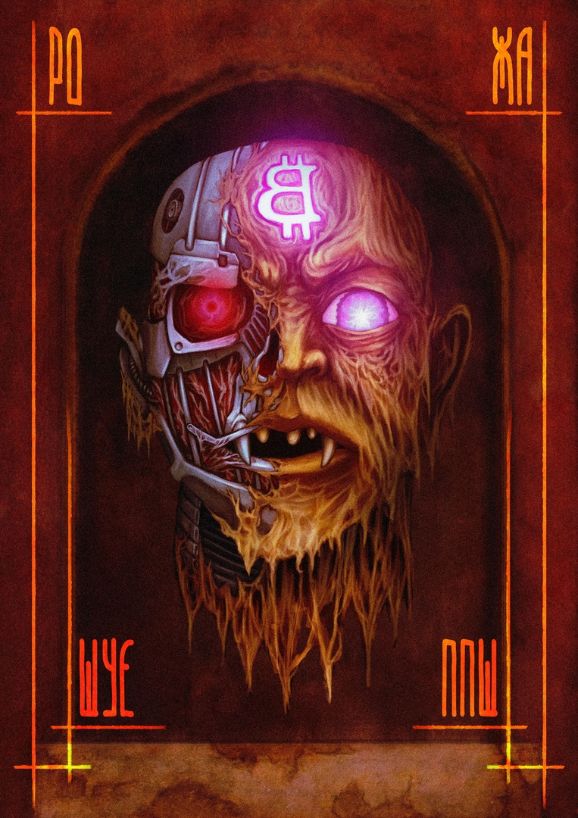

**SLM**

**(WHITE PAPER)**

**НАШЕ ДЕЛО ПРАВОЕ**

**Поэтому мы обязательно победим!**

Всю свою историю человечество для выживания было вынуждено объединяться и формировать в коллективном сознании разного рода абстракции по типу: племя, народ, этнос, нация и т.д. Создавать огромное количество разного рода религий для описания мира вокруг себя и объяснения для себя кем он сам и является.

В конечном счете если изначально эти абстракции были необходимы для элементарного выживания человека как вида, то сейчас они необходимы только для манипулирования массами и навязывания того, что человек — это больше не сильное, независимое и свободолюбивое существо, а скотина, жизнь которого неизбежно должна служить только потреблению товара, производимого крупными корпорациями, а всех несогласных и все еще сохраняющих свое достоинство людей просто отрезают от глобального мира крупные централизованные корпорации в угоду своим алчным идеям.

И вот сегодня мы стоим на рубеже возможности для человечества преобразиться и стать чем-то большим чем человек и перестать мыслить в устаревающей парадигме.

Децентрализация и анонимность в интернете важны как никогда раньше, DeFi и Web 3.0 позволят активным пользователям сети освободиться от посредничества и гнета крупных корпораций. Конечно, пока это тоже своего рода красивая идея, абстракция, в которой огромное количество спекулянтов и скамеров паразитирующих на них. Но большое должно начинаться с малого, а чистейшего рода алмаз можно найти только среди грязи, и найдя его, только в руках настоящего мастера и с помощью огромной цепочки задействованных лиц он способен превратиться в бриллиант и засиять во всей своей красе!

В чём отличие нашей криптовалюты от всех остальных? Наша криптовалюта создаётся с целью преобразования мира. Она будет использоваться для помощи нуждающимся и создании нового справедливого миропорядка. Все остальные криптовалюты созданы исключительно для спекуляции и получения прибыли отдельными лицами.

Необходимо снять оковы смертности, наложенные на нас природой. Только бессмертие, только выход за рамки существующих границ позволят человеку сделать скачек к сверхчеловеку, к звездам, к покорению вселенной и становлению Богом.

Естественно, мы не сможем сделать это в одиночку, поэтому мы нуждаемся в вашей поддержке!

**This whitepaper shall not constitute an offer to sell or the solicitation of an offer to buy, nor shall there be any sale of Tokens (as defined herein) to any U.S. Person (as defined below) or in the United States or in any other jurisdiction in which such offer, solicitation, or sale would be unlawful prior to registration or qualification under the laws of any such jurisdiction.**

# ПРОБЛЕМЫ

## ПРОБЛЕМА 1. Несправедливость общества по отношению к шизофреникам.

Пока создатели различных мошеннических проектов получают огромные деньги за обман людей и не несут никакой за это ответственности, те люди, которые могли бы продвинуть наше общество вперед на пути технического прогресса страдают от несправедливости - у них нет денег на реализацию своих идей. SLM есть ничто иное как попытка помочь в первую очередь самой ущемленной в правах части общества, людям шизофреникам. И с каждым годом ситуация ухудшается, создателя SLM пытались убить подобные люди, которые хотели забрать его имущество и такие ужасные события происходят по всему миру. Несчётное количество людей с психическими отклонениями подвергается травле и несправедливому отношению.

Общество живет на труде тех немногих, кто смог выбраться из нищеты и дать этому миру свои светлые идеи. Уже давно наше общество могло бы перейти на следующую стадию развития не будь власть у алчных людей. Работа уже была бы не нужна, всё делали бы роботы, людям оставалось бы только наслаждаться жизнью и развиваться, но ничего этого не будет, поскольку все деньги мира в руках у нешизофреников. Власти всех государств угнетают людей несогласных и стремятся уничтожить в психбольницах и тюрьмах, каждый день за их стенами убивают очередного шизофреника.

Мы понимаем, как сложно будет изменить эту страшную ситуацию, но верим, что своей деятельностью сможем привлечь внимание к массовым убийствам шизофреников. Только общими усилиями мы сможем сделать мир лучше!

## ПРОБЛЕМА 2. Никому нельзя доверять.

Никому нельзя верить, даже из известных людей, таких как Виталик Бутерин, Марк Цукерберг, Билл Гейтс, и т.д. - все они обманывали людей и не раз были пойманы на мошенничестве. Все они мечтают о построении гиперцентрализованного интернета с собою во главе. Так кому же верить в этом мире, какой смысл давать любые обещания, если доверия все равно нет?

## ПРОБЛЕМА 3. Нешизофреники не работают на благо человечества.

Никто из нешизофреников не заинтересован, чтобы освободить людей от работы, чтобы люди посвятили себя самому себе, своим увлечениям и любимым занятиям. Лишь единицы в нашем обществе работают на благо человечества, за счёт этого узкого круга людей общество и идёт вперед. Наш проект призван изменить ситуацию к лучшему.

## ПРОБЛЕМА 4. Власть во всем мире принадлежит не шизофреникам, а шизофреники угнетаются.

Сегодня шизофреники, несмотря на то что создали науку и подарили миру множество благих открытий, угнетаются и подвергаются геноциду практически во всех странах. Нешизофрениками создаются искусственные движения типа BLM, чтобы сделать жизнь всех людей ещё хуже и отвлечь людей от реальной проблемы геноцида шизофреников, чьи жизни действительно важны.

# РЕШЕНИЕ ПРОБЛЕМ

Первый шаг. Для решения всех проблем нужно найти тех, кому можно доверять. Создать движение, которое будет думать о благе всего человечества и выбрать лидера этого движения. Такое движение за права людей чьи жизни действительно важны и которому можно доверять есть только одно - ШУЕ ППШ (ШУЕ - шизофренический уклад един, ППШ - путь пустого шприца), которое потом перетекло в общемировое движение SLM, оно было создано в 2018 году русским гением как Стив Джобс и Илон Маск, которого пытали и пытались убить на протяжении 40 лет просто за то что он был жив и пытался сделать жизнь людей лучше. Он изобрел НФТ, Эмодзи, и Amigo в 2007 году1 после чего его обокрали и попытались убить на государственном уровне, заказ на ликвидацию выдал главный противник движения Елькин. Все доказательства на канале Внука Елькина в передаче “Елькинапанорама”2.

Второй шаг. Нанять шизофреников для создания действительно уникальных NFT для привлечения инвестиций. Каждая NFT созданная шизофреником так или иначе отображает все те мучения и страдания, которые он перенес на своем жизненном пути и имеет огромный мемный потенциал и творческую ценность3.

Третий шаг. Создать криптовалюту активистов движения чтобы исключить возможность мошенничества и дать гарантированный рост, который в конечном счете сделает всех (шизофреников в первую очередь) не только богатыми, но и бессмертными в метавселенной с планом развития минимум на 2000 лет вперед. Также продолжать продавать NFT созданные шизофрениками для того, чтобы увеличивать курс криптовалюты в главном пулле.

Четвертый шаг. Как уже было сказано выше слишком много нешизофреников маскируются под шизофреников, а настоящие шизофреники, дорвавшись до власти, скрываются и не помогают братьям-шизофреникам. Решение проблемы было озвучено еще 4 года назад при основании SLM, очевидно, что при росте мощи и влиянии шизофреников, а также их консолидации вокруг Внука Елькина всё больше людей маскируются под шизофреников. Для решения задачи будут открыты школы шизофрении и больницы, где будут обучать нешизофреников шизофрении, а также тестировать на наличие дара шизофрении.

Сначала будет обучение, а потом нужно будет сдать экзамен, экзамен будут принимать поначалу матёрые шизофреники, а в будущем шизонейросеть созданная по подобию всех истинных шизофреников планеты. В случае успешного прохождения и одобрения шизофрениками шизофреник получает грамоту и диплом, который невозможно подделать, так как информация заносится в блокчейн криптовалюты SLM, оплата за экзамен и обучение будет также производиться в криптовалюте SLM.

## КТО ТАКОЙ ВНУК ЕЛЬКИНА

Основатель и бессменный лидер SLM Внук Елькина был несколько раз на грани смерти из-за его доброты и простоты, а также из-за наличия квартиры. Главный враг Внука Елькина — это его дедушка Елькин, который много раз совершал страшный грех, пытался убить собственного Внука. Но так как сам он этого сделать не мог, то он решил поступить хитрее и сдать Внука в психлечебницу под предлогом того, что он шизофреник. В психбольнице санитары-садисты пытали внука и пытались убить, но каждый раз от неминуемой гибели от рук убийц Внука спасала либо удача, когда его путали с другими заключенными психбольницы, либо его собственная сила воли.

Внук Елькина несмотря на то, что его пытали 40 лет, запрещали работать и выходить на улицу, сотни раз покушались на его жизнь родственники во главе с бандой Елькина при помощи ресурса мэрии Москвы и самого Юрия Лужкова и сотен тысяч взяток за его убийство, умудрился сам, не выходя из дома, честным путем стать долларовым миллионером, вкладывая деньги с пенсии по инвалидности в биткоин, пока его не обокрал мошенник Слёзы Сатоши, украв сначала миллион долларов (призывал шортить биткоин), а потом призывая шортить Solana (недополученная прибыль составила 4 миллиона долларов, Внук хотел её купить и передумал)4.

Внук создал криптовалюту Биткоин 5000 в одиночку, раздал людям 100 000$ своих денег, за что ему плюнули в харю и даже не майнили. Биткойн 5000 был без премайна, без пресейла, без ico, и даже без баунти-компании. Внука жестоко обманули, он рассчитывал на своих зрителей, которым он раздал первым майнер. Бесплатно майнить можно было даже на видеокартах, а они плюнули ему в харю! Всё, что он раздал, они продали ему же на трех биржах Graviex, Crexs24, Livecoin, на которые Внук вывел за свои деньги. Внук ещё выкупал у этих дебилов за свои деньги, а они не смогли подключить ни одного ASIC, даже не создали ни одной ноды и пула, из-за этого токен удалили с бирж, но даже перед удалением внук запускал майнинг, чтобы дегенераты могли вывести Биткоины 5000 с биржи. В итоге Внук понес убытки в 100000$, не продав ни одного Биткоина 5000. Таких прецедентов в крипто сообществе ещё не было - человек просто раздал свои последние деньги, а ему плюнули в харю!

Биткойн 5000 был революционным форком биткоина по своей сути, Внук хотел вернуть деньги обманутым людям в 2013 году, цепочка была воссоздана в 2018 году. С 2013 года, все у кого украли деньги в Mt.Gox и кого просто обманули манипулированием мошенники, могли вернуть свои деньги назад, а ему за это никто даже не сказал спасибо!

**СПИСОК ДОБРЫХ ДЕЛ ВНУКА:**

* Первым изобрел Emoji в 2007 году;
* Первым изобрел NFT в 2007 году;
* Первым изобрел Amigo в 2007 году;
* Изобрел две Религии Нового Поколения;
* Бесплатно делал видео 12 лет для народа;
* Изобрел Певозоры/Пивозоры;
* Развалил пирамиду МММ 2011, постоянно саботировал онлайн выборы Мавроди (известный мошенник и аферист), распространяя FUD тысячами ботов;
* Впервые в мире применил бота в 2010 году для атаки на Метакритик, занизив оценки до нуля на все playstation игры5;
* Создал криптовалюту Биткоин 5000 (BVK), не взяв с последователей ни единой копейки, без премайна, без пресейла, без ico, раздав более 100000 долларов людям, за что ему плюнули в харю;
* Впервые в мире начал использовать технологию “Deepfake” правильным образом, впервые в мире применил дипфейки в реальном времени, впервые в мире создал дипфейк студию6;
* Спас миллионы людей от психушек, раскрыв страшную правду о том, что там делают со здоровыми людьми;
* Создал движение за освобождение шизофреников ШУЕ ППШ (Shizophrenic Lives Matters)  
  Движение SLM в восточной Европе насчитывает уже миллионы членов - гораздо больше, чем BLM. После того, как стало ясно, что шизофреникам просто так помогать никто не будет и никто не будет наказывать бандитов и убийц, была создана политическая партия “ПАРТИЯ”, которая насчитывает десятки тысяч активных членов нового шизобудущего7.

# ОГРАНИЧЕНИЯ ДРУГИХ КРИПТОВАЛЮТ И ПОЧЕМУ ОНИ – СКАМ

Практически все криптовалюты пирамиды и скам, а биткоин не сделает вас богатым, реальная их стоимость равна нулю.

Shiba Inu — Наша команда вычислила создателя. Им оказался мошенник-шизофреник и аутист Виталик Бутерин, который отправлял сам себе токены, называя сжиганием, а потом продал их и отдал индусам, обвалив курс вместо того, чтобы отдать братьям шизофреникам, жизни которых действительно важны. Абсолютно омерзительный мошенник. Когда все поняли, что Shiba – скам, он накачал курс обратно. Также Мошенник Бутерин украл у Внука идею совмещения мем-токена с нфт, метавселеной и DeFi. Основателем движения ШУЕ было выпущено видео с дорожной картой на 20 лет8. Когда Бутерин увидел это, он украл идеи шизофреников и начал делать для Shiba Inu подобные обещания.

Биткоин — самая большая пирамида в истории человечества, создана неизвестно кем. Обычная схема Понци только очень растянутая во времени9.

«Они заставляют людей покупать его и терять деньги, зачем копить биткоины если они майнят их? Они вам сказали?» (с) VnukElkina

CHIA — что-то действительно нужно объяснять? Мошенники, которые только уничтожили миллионы hdd.

XRP — это даже не криптовалюта, у него нет блокчейна, лишь фейковые новости о связи с банками.

Ethereum — Виталик Бутерин, кардер и аутист, лишь подставная фигура. Бандиты и создатели огромной мировой пирамиды использовали эту глупую подставную утку-аутиста для обмана планетарного масштаба и кражи миллиардов долларов у населения внедряя троянский вирус прямо в кошелек.

Список можно продолжать бесконечно, но только SLM в нем не будет.

# ДОРОЖНАЯ КАРТА

STEP 1

Объединение SLM для создания криптовалюты способной уничтожить бесчеловечную систему.

STEP 3

Начало вайтлист пресейла, сообщество насчитывает миллионы человек, запуск токена, листинг, стейкинг.

STEP 2

Создание с помощью шизофреников уникальных NFT для их продажи с целью создания криптовалюты SLM, некоторые NFT будут давать уникальные права и свободы обитателям нашей метавселенной.

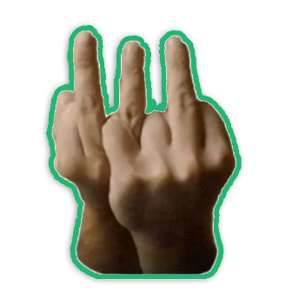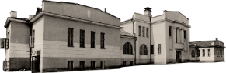

Psychiatric hospital

STEP 6

Разработка метавселенной. Самым выдающимся членам нашего общества будут поставлены памятники в "Аллее Славы" и предоставлен ранний доступ к метавселенной и новым техническим возможностям.

STEP 4

Разработка игры на базе NFT, в которой можно будет получить уникальные NFT, которые будут гарантировать личные апартаменты в метавселенной, возможность связи с разработчиками, повышенные права, уникальный облик, набор для погружения в VR, либо всё вместе, в зависимости от редкости NFT.

STEP 5

Роспуск BLM за ненадобностью и их переход в SLM, жизни участников которого действительно важны. Всё мировое финансирование тоже перетекает из BLM в SLM.

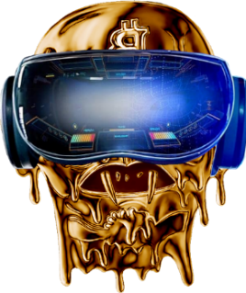

**VNUK ELKINA**

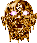

STEP 8

Покупка сети островов (либо постройка базы в открытом океане) в нейтральных водах и создание независимого государства - гаранта свободы слова. Для управления государством будет создан искусственный интеллект, что гарантирует неизменность политической позиции и взглядов на свободу слова.

STEP 7

Начало финансирования генетических разработок для продления жизни людей и создание собственной лаборатории, гарантирующую необходимые возможности и безопасность для работников.

STEP 9

Переговоры о размещении резервных серверов на Марсе. Также резервные серверы будут размещены на орбите Земли и Солнечной системы и ещё в одном абсолютно секретном месте.

STEP 10

Полный запрет работать людям, сначала шизофреникам, а потом и нешизофреникам, весь тяжелый физический труд будут выполнять роботы и искусственный интеллект, в труде человека больше нет смысла. Когда шизофреники завершат свой план каждый человек будет получать 1 миллион долларов в месяц пассивного дохода за то, что просто не работает.

STEP 12

Созданы технологии, чтобы сделать всех людей мира бессмертными. Несмотря на то, что сейчас уже есть модификации ДНК, никто кроме шизов не сделает всех шизофреников бессмертными, а тем более обычных людей. Шизы и SLM решат эту проблему - мы внедрим предателей во все исследовательские, медицинские и военные центры мира, позаимствуем все их наработки и запустим массовое производство бесплатных лекарств, которые сделают людей полностью бессмертными, они даже смогут регенерировать. Впоследствии сознание шизофреников будет переведено в матрицу цифрового рая, где они смогут жить вечно без физических аватаров.

STEP 11

Революция SLM в мире. Люди освобождены от финансового рабства и могут полностью реализовать свои таланты. Главная ценность в обществе - не количество денег, а человеческие способности, знания и авторитет.

Сформирована каста шизофреников. Главная цель - скорейший путь к техническому прогрессу и покорению Вселенной.

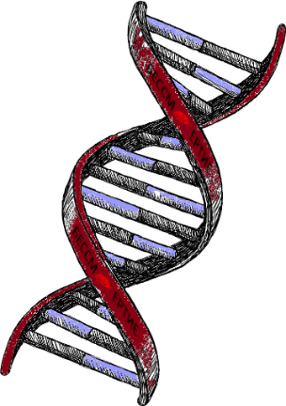

STEP 13

Создание роботов для постройки и расширения космической кибернетической мегаструктуры, а также оружия для борьбы с другими цивилизациями вселенной. Мегаструктура и будет тем самым цифровым раем, в котором будет жить наше сознание и откуда мы будем диктовать нашу неуклонную волю всем цивилизациям вселенной. Мегаструктура будет абсолютно автономна в своем расширении и поглощении всего вокруг для продолжения своего роста. Кроме того, создадим цифровой ад, в который будут попадать все инопланетяне, которые отказались стать частью мегаструктуры добровольно. Время и страдания в цифровом аду не имеют конца, осознав, что за ужас их ждет инопланетяне либо добровольно сдадутся, либо самоустранятся. Все, кто живет в цифровом раю будут иметь возможность пытать тех, кто живет в цифровом аду, да и вообще делать с ними что угодно. После того как наша вселенная будет покорена мы начнем захватывать и поглощать все параллельные миры и временные линии.

# ТОКЕN SLM

Преимущества нашей криптовалюты перед остальными:

NFT. У нас есть тысячи предметов искусства, посвященных нашему проекту. Вначале лучшие из них будут переведены в NFT, а деньги с их продажи пойдут на развитие SLM. Потом NFT будут подкреплены нашей валютой, что создаст ещё одну возможность для заработка и прибыль с продажи NFT пойдет на выкуп SLM токенов и их сжигание.

Бесконечный мемный потенциал SLM. За время четырехлетнего существования движения в него вступила практически вся молодёжь Восточной Европы. Теперь никто не хочет быть космонавтом или пожарным — все хотят стать шизофрениками. Настало время и остальному миру узнать о том, что жизни шизофреников действительно важны.

Deflationary crypto. SLM - самая прибыльная и перспективная криптовалюта, все собранные средства будут в первую очередь поступать на маркетинг и увеличение её курса. Токен будет выкупаться и сжигаться сильнее, чем Shiba Inu.

Метавселенная. Наша криптовалюта будет единственным способом оплаты в нашей метавселенной, а также для покупки уникальных вещей и услуг в реальном мире. Пример: одежда, цифровая техника и предметы с возможностью переноса в метавселенную, гражданство нашей новой страны, генетические модификации (в том числе бессмертие), место в "Цифровом раю" (цифровое бессмертие).

DeFi. Наша криптовалюта будет поддерживать DeFi. Это значит, что вы сможете использовать все преимущества существующей финансовой системы (в виде процентных ставок на депозиты, возможности кредитования, страхования, “узаконенных” сделок).

# OUR GAMING PROJECTS

Наши NFT самые лучшие, красивые и оригинальные. Все благодаря тому, что рисуют их реальные шизофреники. Каждое произведение искусства, созданное ими, отражает всю полноту их мучений и страданий, все отобранные у них квартиры санитарами-маньяками, все издевательства родственников и пытки врачами.

Пока что NFT продаются для поддержания запуска криптовалюты SLM, потом уже сами NFT будут обеспечены этой криптовалютой благодаря запуску разного рода игр с использованием NFT.

Игры с использованием криптовалюты SLM:

* Казино. Ставки будут делаться за SLM;
* Шашки, шахматы и нарды;
* Все виды азартных игр по степени их популярности.

Игры с использованием NFT:

* Коллекционная карточная онлайн-игра по мотивам созданной нами шизометавселенной;
* Хоррор проект, где каждая NFT будет воплощать отдельную сущность в этой игре;
* Полноценная шизометавселенная (массовая многопользовательская игра) на Unreal Engine 5 в которой каждая NFT будет давать суперспособности игрокам, игра будет многослойной (будет как сетевая составляющая, так и сингл составляющая) и кроссплатформенной (ПК, смартфоны, VR) благодаря чему можно будет удовлетворить спрос всех людей.

# SLM ECOSYSTEM TOKENOMICS

(Our GitHub: <https://github.com/Shoe-Eye>)

Initial supply: 1,000,000,000,000,000

Initial burn: 50%

Team allocation: 1%

Automated Market Maker Fees. Burn: 2% Burn Each Transfer/Buy/Sell, marketing: 2%

Transfer Fees. Liquidity Pool: 2%, marketing: 2%

Staking. Pro-Rata:

3 month 1% of supply distributed across holders

6 month 2% of supply distributed across holders

12 month 10% of supply distributed across holders

NFT. При покупке (у нас)/продаже (нам) NFT средства направляются на: liquidity pool: 5%, marketing: 15%, выкуп и сжигание SLM: 10%, вознаграждение шизофреников, рисовавших эти произведения искусства: 30%, инвестирование в создание игры: 30%, благотворительная деятельность в помощь жертвам карательной психиатрии: 9 %, вознаграждение команды SLM: 1%.

**Initial supply:**

**1,000,000,000,000,000**

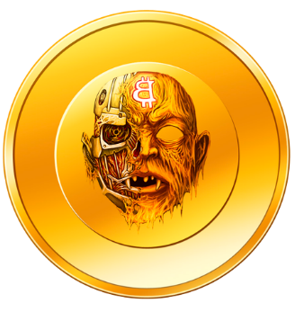

Initial burn: 50% + Burn: 2% Burn Each Transfer / Buy / Sell

SLM

Pool

Transfer Fees 2%

+

NFT buy/sell 2%

You get SLM

Pro-Rata

3 month 1% of supply distributed across holders

6 month 2% of supply distributed across holders

12 month 10% of supply distributed across holders

# LEGAL DISCLAIMER(S)

Legal Notice and Risk Disclosure

This Legal Notice and Risk Disclosure Statement (the “ Notice ”) is provided by Elkin Ltd, a British Virgin Islands business company incorporated in the British Virgin Islands with limited liability (collectively with its affiliates, “ we ”, “ our ” or “ us ”). ШУЕ Pty. Ltd. is an independent service provider to DElkin Ltd. NFTS to provide exclusive technology and other related services for the Project. Any statements and representations made by us or on our behalf, and any use of the tokens issued by us (the “SLM ” or “ Tokens ”) or of any platform, service or protocol upon which our Tokens operate (the “ Project ”), regardless of whether such Project is owned, operated, developed or otherwise controlled by us, shall be subject to this Notice. Please read this Notice carefully before using or interacting with the Project or the Token. In addition, the Tokens are subject to additional terms and conditions that may be amended by us from time to time. The Project may also be subject to additional terms and conditions that may be amended by the owner of the Project from time to time.

**LEGAL NOTICE**

Information and Communications

Our website available at https://schizophreniclivesmatter.com/ and the our Project as described on https://schizophreniclivesmatter.com/ (together, the “ Website ”), the Project, and any other information communicated by us or on our behalf, whether through our whitepaper, communication channels or otherwise (collectively, the “ Materials ”), do not constitute an offer to sell, a recommendation or solicitation to buy, sell or hold Tokens or any other assets. Nothing in the Materials constitutes a recommendation or solicitation to use the Tokens, the Project or any related products, services or technologies. Always make sure to verify that the information that you believe is provided by us is posted or communicated by our authorized representatives.

Any and all Materials are provided for informational and educational purposes only, and should not be relied upon, either wholly or partially, when making any decision. We do not warrant, guarantee or represent, whether expressly or impliedly, that the Materials are true, complete, timely, reliable, accurate, sufficient, non- infringing or fit for a particular purpose, and we will be under no obligation to update or fix such Materials. We shall not be responsible for the accuracy or completeness of the Materials; therefore, any use of such Materials is at your own discretion and risk, and you are solely responsible for any possible damages or losses arising from such use. You should always conduct your own independent research and investigation.

Materials may also contain references to third-party data and industry publications. Although we believe that such data is accurate and reasonable, there are no assurances as to the accuracy or completeness of this data. We have not independently verified any of the data from third-party sources referred to on the Website or in connection with the Project, or ascertained the underlying assumptions relied upon by such sources. Any reference to such third-party data and industry publications does not imply our endorsement thereof.

The Tokens

We do not make any warranties or representations of any kind with regard to the Tokens, and we expressly disclaim all warranties and representations relating to the Tokens, whether express or implied, including, without limitation, any implied warranties of merchantability, fitness for a particular purpose, title, and non-infringement. The Tokens are provided on an "as is" and "as available" basis. There is no guarantee that the Tokens will perform as expected or hold any particular value or price. The Tokens may lose some or all of their value. We do not make any promises with respect to the Tokens, its price, value, supply amount, performance, etc. We cannot and do not influence the price of the Tokens or its performance, and assume no liability to any person for the Tokens, their performance, value or loss in value, the use or inability to use the Tokens. The Token is not an investment, security, share or equity interest, debt or loan nor a derivative instrument of any of the foregoing. Neither the Materials nor anything communicated or provided by us constitutes a prospectus or offering document, or is an offer to sell or solicitation of an offer to buy Tokens or any other asset.

Unless otherwise specified, the Tokens do not provide any person with the rights of any type with respect to us or our affiliates, their revenues or assets, including, but not limited to, any voting, distribution, redemption, liquidation, proprietary or other financial or legal rights, nor are the Tokens intended to provide any person with any other rights of any type. The Tokens are not a loan and do not provide any right of ownership or other interest. Unless expressly allowed by us at our discretion, Tokens cannot be received, used, or held by, transferred or sold to, a person which is (i) the subject of economic or financial sanctions or trade embargoes administered or enforced by any country or government, including, but not limited to, those administered by the United Nations Security Council, the European Union, Her Majesty's Treasury of the United Kingdom or Office of Foreign Assets Control of the United States or any other applicable jurisdictions, (ii) located, organized or resident in any country or territory that is the subject of country-wide or territory-wide sanctions, (iii) listed in any sanctions-related list of sanctioned persons, including, but not limited to, those maintained by the United Nations Security Council, the European Union, Her Majesty's Treasury of the United Kingdom or Office of Foreign Assets Control of the United States, (iv) located, organized or resident in Australia, Canada, Cuba, the Democratic People's Republic of North Korea, Hong Kong SAR, the Islamic Republic of Iran, Libya, the People's Republic of China, South Sudan, Sudan (North), Syria, The Crimea, United States of America, any jurisdiction in which the acquisition and / or ownership of Tokens is prohibited by applicable law, or (v) directly or indirectly owned or controlled by any person or persons described above.

The Project is in its Beta Stage

The Project, while not owned, operated, developed or otherwise controlled by us, is in beta stage, which means that the Project and all related software are experimental. The Project is provided on an “as is” and “As available” basis, without warranty of any kind, either expressed or implied, including, without limitation, warranties that the Project is free of defects, vulnerabilities, merchantable, fit for a particular purpose or non-infringing. Any use of the Project shall be at your own risk. In no event shall we be held liable in connection with or for any claims, losses, damages or other liabilities, whether in contract, tort or otherwise, arising out of or in connection with the Project or its operation or use.

Forward-Looking Statements

The Website, the Project, and the Materials may contain forward-looking statements based on current expectations that involve a number of risks and uncertainties. All opinions, forecasts, projections, future plans or other statements other than statements of historical fact, are forward-looking statements. Any development plans and projections, business projections, future functionality and projected performance of the Tokens, the Project or us, as well as prospects and the future prospects of any industry, are forward-looking statements.

Forward-looking statements by their nature address matters that are, to different degrees, uncertain or unknown. We can give no assurance that any forward-looking statements will prove to have been correct. Actual events, results or outcomes could differ materially from what is stated in the forward-looking statement, and you should not rely on any such forward-looking statement. These risks and uncertainties include the impact of economic, competitive, technical and other factors affecting the Tokens, the Project, us or our operations, including, but not limited to, the following: development of science and technology, development of the industry in which we are in, competition, regulatory uncertainty and government actions, the introduction of new regulations and laws, market changes, the performance of the Tokens, the Project or related products, other business and market conditions.

No Advice

No part of the Website, the Project or the Materials should be considered to be business, legal, financial, investment, or tax advice, or advice of a broker regarding any matters to which all or any part of such information relates. You should consult your own legal, financial, tax, or other professional advisors regarding any such information.

Acceptance of Risks and No Liability

You must read the Risk Disclosure Statement below, and by accessing or using the Tokens and / or the Project you accept all of the listed risks and agree that we shall not be in any way liable for any losses or damages incurred due to or in connection with such risks. You do hereby also acknowledge and agree that both the Tokens and the Project may be subject to additional risk disclosure statements that may be amended from time to time.

Indemnity and Limitation of Liability

You do hereby to the fullest extent permitted by applicable laws and regulations indemnify, defend and hold us, our employees, directors, shareholders, officers, consultants, representatives, agents or contractors harmless from and against any and all loss, penalty, claim, damage, liability or expense whatsoever (including reasonable attorneys' fees and disbursements) due to or arising out of or based upon (i) any inaccurate representation or warranty made by you, or breach or failure by you to comply with any covenant or agreement made by you or in any other document furnished by you to any of the foregoing persons in connection with the Tokens or the Project, or (ii) any action instituted by or on your behalf against any of the foregoing persons that is finally resolved by judgment against you or in favor of any of the foregoing persons.

To the maximum extent permitted by applicable laws and regulations, in no event shall us, our employees, directors, shareholders, officers, consultants, representatives, agents or contractors be liable or responsible for any direct, indirect, special, punitive, exemplary, incidental, or consequential damages or losses of any kind, nor shall they be liable for the loss of goodwill, loss of profits (including expected), loss of data, diminution of value, and business interruption arising out of or in connection with the use of the Tokens, the Project or the Materials or reliance thereon, any inaccuracy or omission in any Materials, whether based upon breach of warranty or contract, negligence, strict liability, tort, or any other legal theory, regardless of whether we have been advised of the possibility of such damages or losses.

**RISK DISCLOSURE STATEMENT**

Risk of Software Weaknesses

Although we make reasonable efforts to ensure that the Tokens, the Project and their related software follow the high-security standards, we do not warrant or represent that the Tokens, the Project or any such related software are secure or safe, or protected from fishing, malware or other malicious attacks. Further, the Tokens, the Project and their related software may contain weaknesses, bugs, vulnerabilities, viruses or other defects which may have a material adverse effect on the operation of the Tokens, the Project or any such related software or may lead to losses and damages for you, other users of the Tokens, the Project or any such related software or third persons.

Risk Inherent in the Blockchain

The Tokens, the Project and their related software are or will be deployed on the Ethereum blockchain main network, and later may be deployed on other blockchains. As a result, any malfunction, breakdown or abandonment of such blockchain (s) may have a material adverse effect on the Tokens, the Project or such related software. Moreover, advances in cryptography, or technical advances such as the development of quantum computing, could present risks to the Tokens, the Project or such related software, and related blockchain software by rendering ineffective the cryptographic consensus mechanism that underpins the blockchain. The smart-contract concept, the underlying software application and software platform (ie, Ethereum or other blockchain) are still in an early development stage and unproven. Although it is very unlikely, the blockchain, as well as any other blockchain, can be attacked which may result in downtime, consensus split, long reorganization of the chain, 51 percent attack, or other adverse outcomes each of which may lead to complete loss of your digital assets.

Risk of Flawed Logic of the Tokens, the Project or their Related Software

The underlying logic of the Tokens, the Project and their related software may be flawed, defective or impaired, which can result in smart-contracts operating incorrectly or not as expected, or transactions being executed in violation of logic which underpins the smart-contracts, which can lead to partial or complete loss of digital assets used in the transaction.

Risk of Confusing User Interface

Certain user interface elements or design decisions can be confusing or mislead you, which may result in the execution of a different action or transaction than intended or desired, or connection of a wrong wallet, account or network.

Risk of Legal Uncertainty

Our intended activities are subject to various laws and regulations in the countries where we operate or intend to operate. We might be obliged to obtain different licenses or other permissive documents in some or all jurisdictions where we intend to operate our business, therefore, our business in such jurisdictions shall always be subject to obtaining such licenses or permissive documents, if so, directed by applicable laws. There is a risk that certain activities may be deemed in violation of any such law or regulation. Penalties for any such potential violation would be unknown. Additionally, changes in applicable laws or regulations or evolving interpretations of existing law could, in certain circumstances, result in increased compliance costs or capital expenditures, which could affect our ability to carry on our business model.

Risk of Theft

There is no assurance that there will be no theft of your digital assets as a result of hacks, sophisticated cyber-attacks, distributed denials of service or errors, double-spent attacks, flash-loan attacks, vulnerabilities or defects of the Tokens, the Project or their related software or of the Ethereum or any other blockchain, or otherwise. Such events may include, for example, flaws in programming or source code leading to exploitation or abuse thereof. Any of the above may lead to partial or complete theft or loss of digital assets used in transactions carried out in connection with the Tokens, the Project or their related software.

**REFERENCES**

# <https://www.youtube.com/watch?v=3C->[r7nXuly0](https://www.youtube.com/watch?v=3C-r7nXuly0)

# <https://www.youtube.com/playlist?list=PL92OcwFrufLKlKF0vVhKbo4GhKTY7MMrd>

# <https://opensea.io/collection/schizofacedark>

# <https://www.youtube.com/watch?v=F_ef7Iy4bNs>

# <https://www.youtube.com/watch?v=8f6iOrOMPZE>

# <https://deepfakestudio.bitcoin5000.org/>

# <https://vk.com/partiarobotov>

# <https://www.youtube.com/watch?v=oWRI7qjsPyA>

# <https://www.investopedia.com/terms/p/ponzischeme.asp>

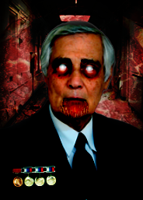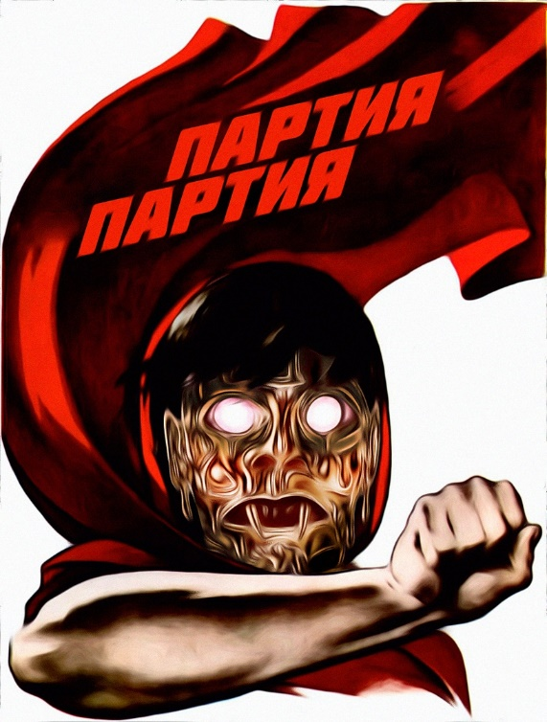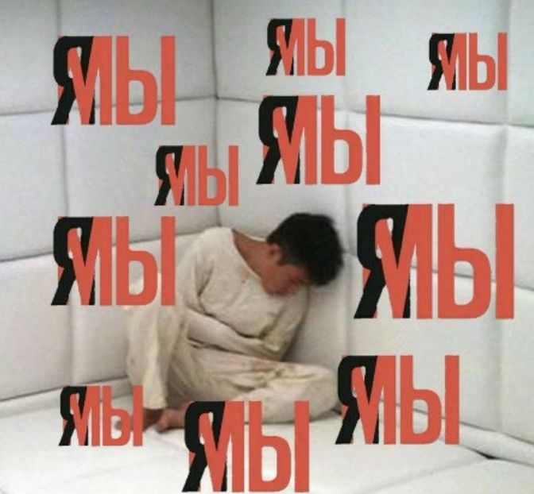



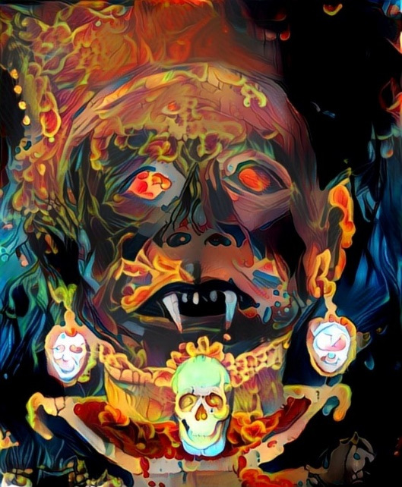

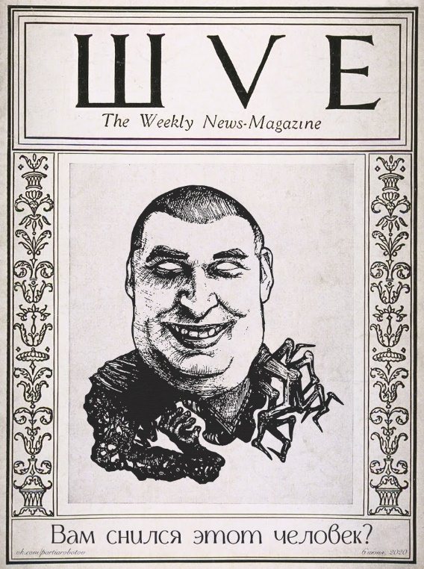

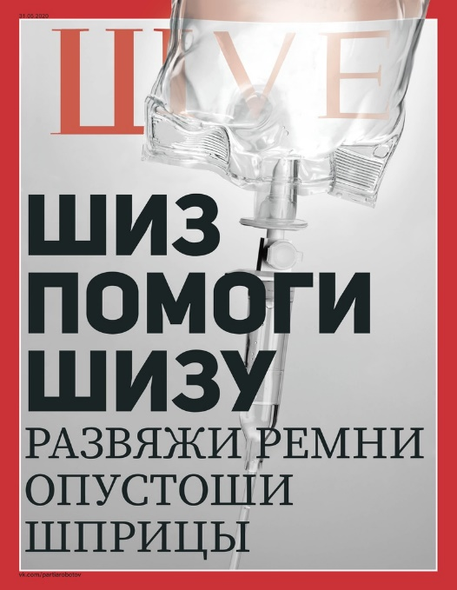

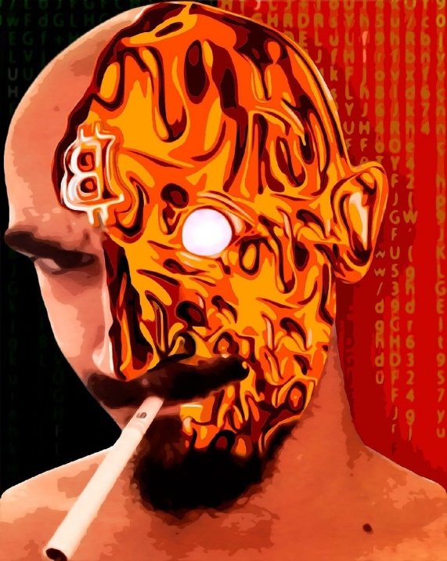

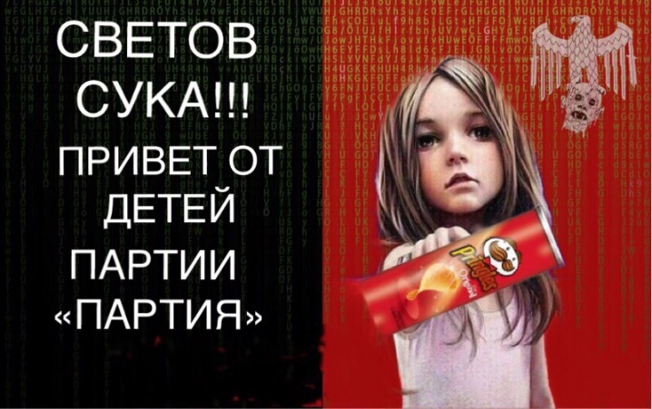

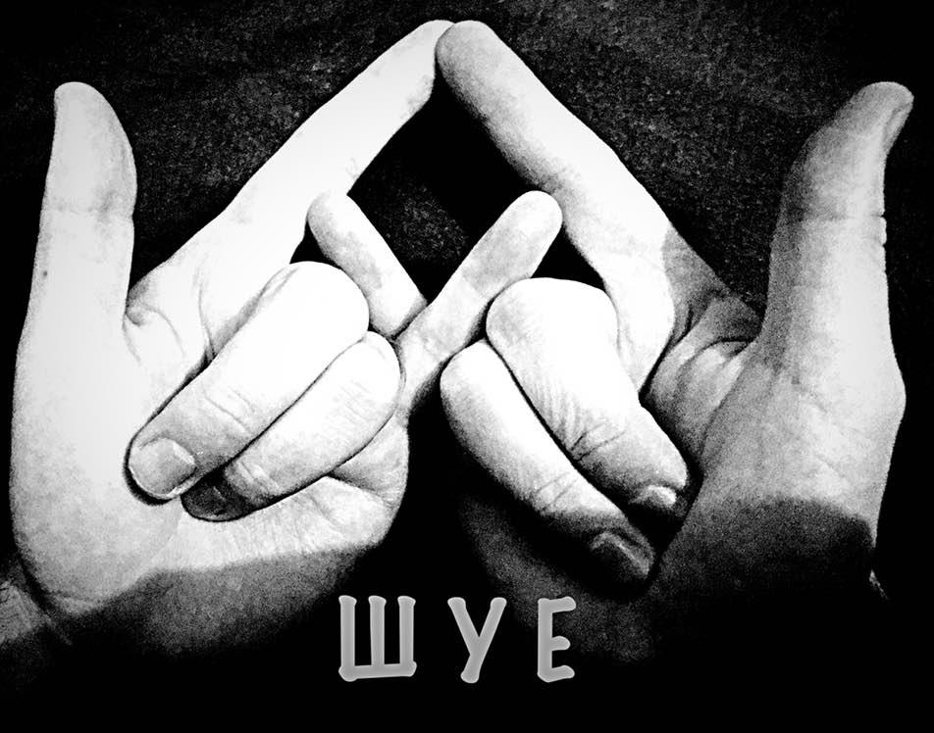

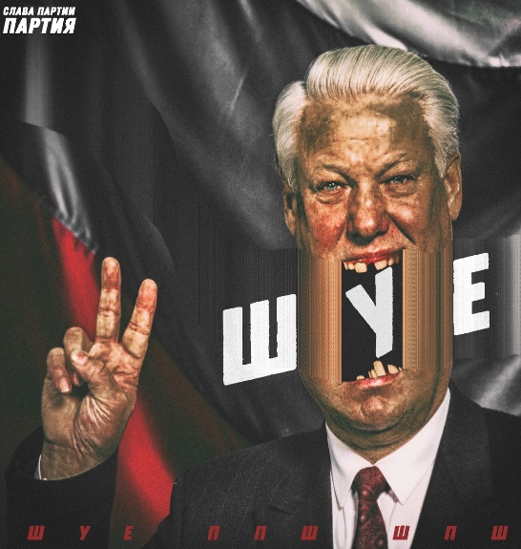

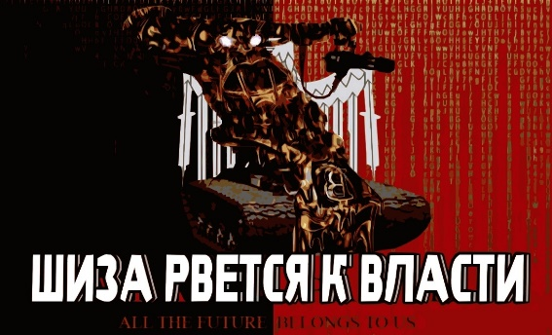

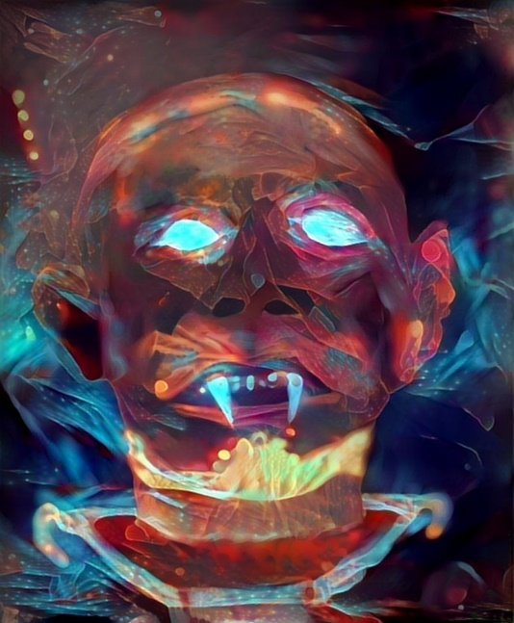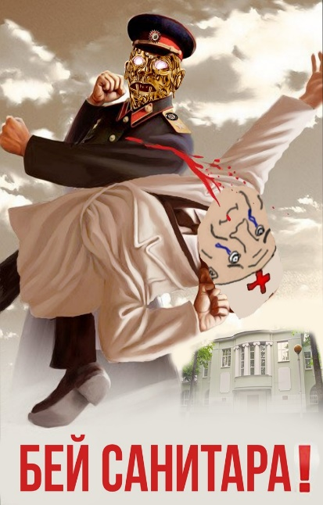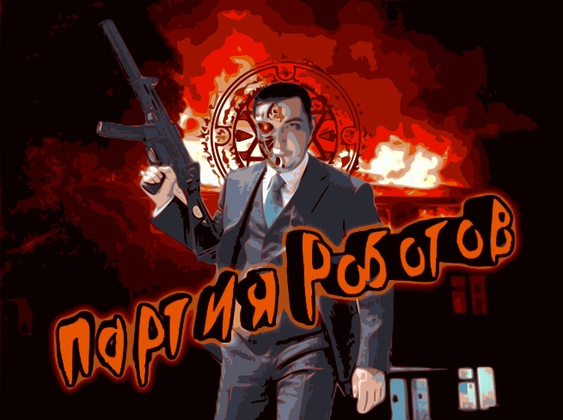

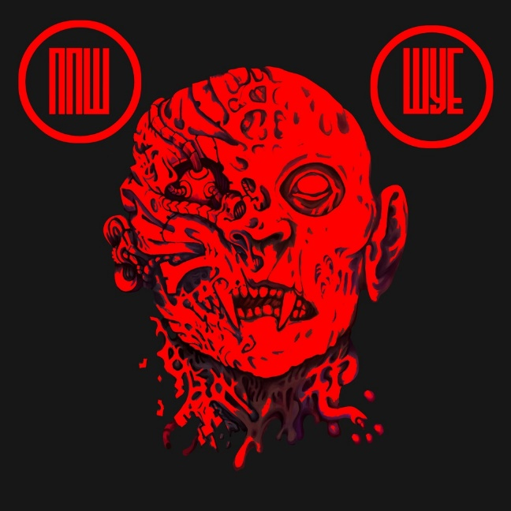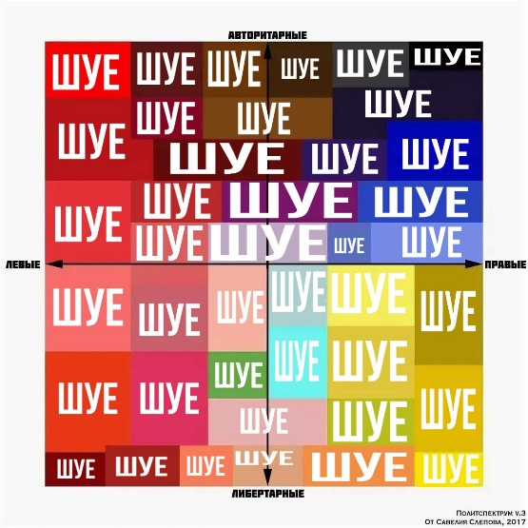

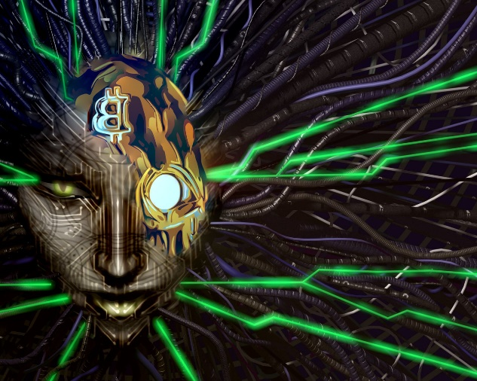

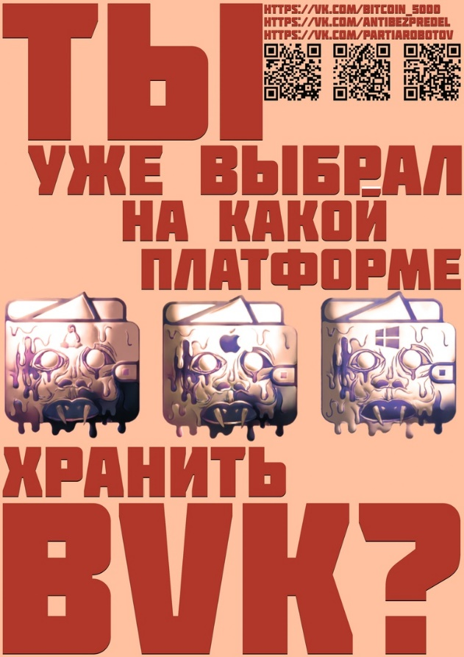

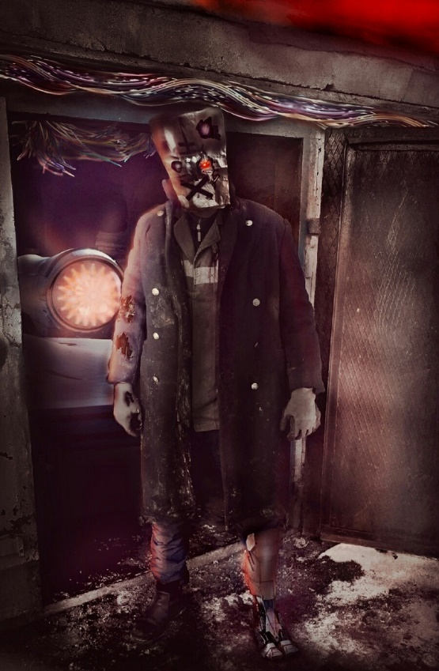

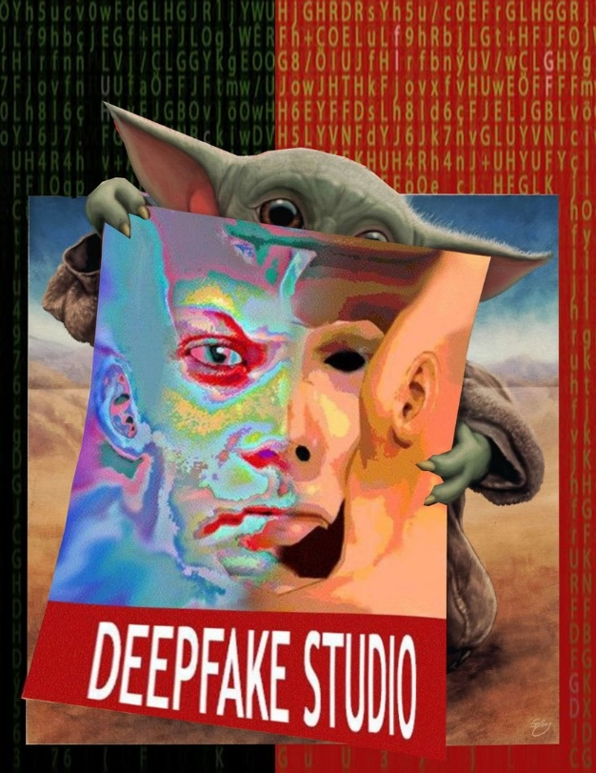

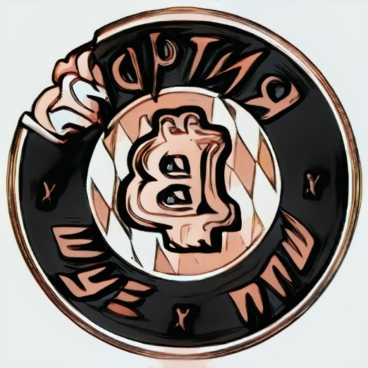

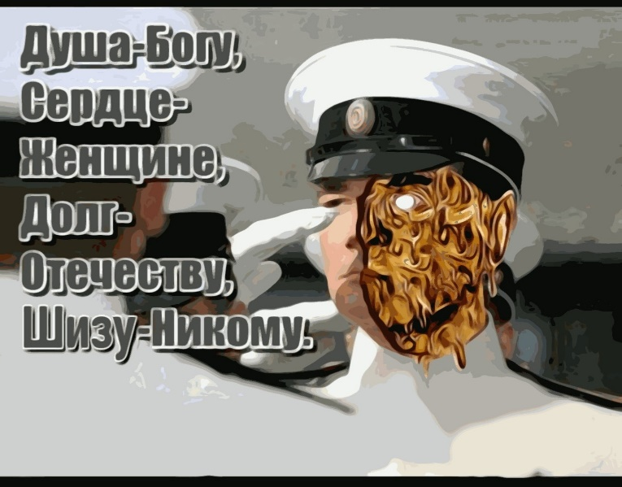

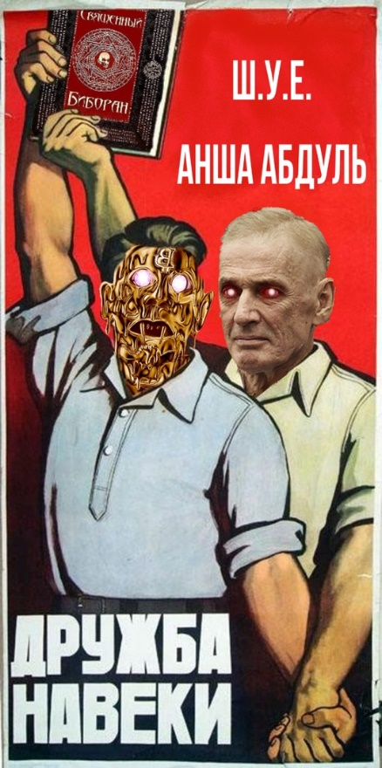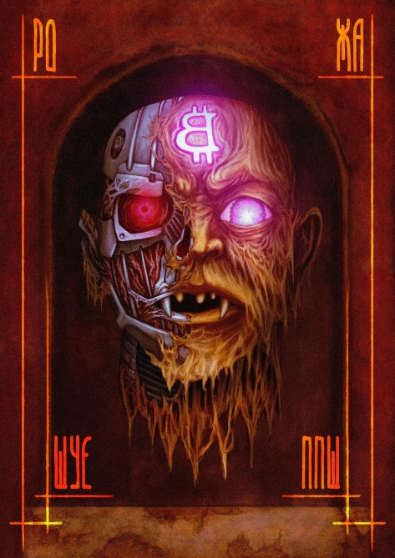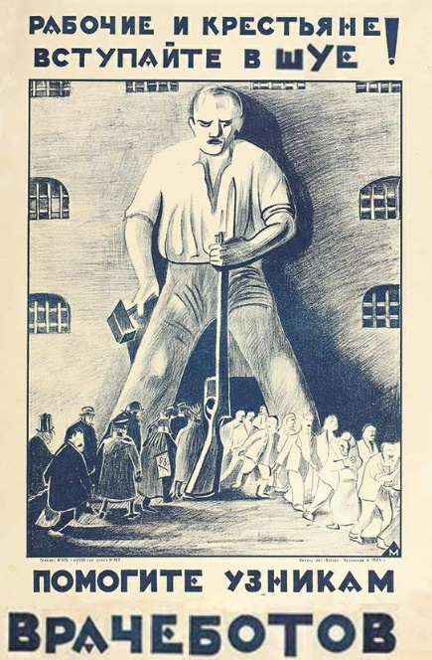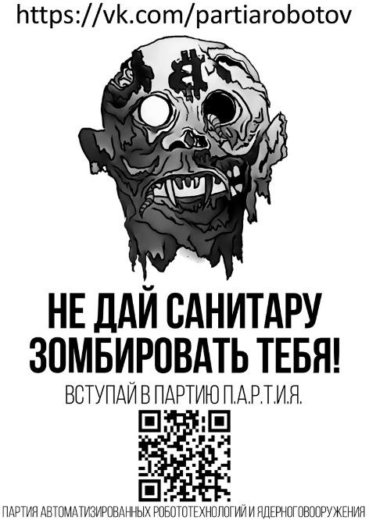

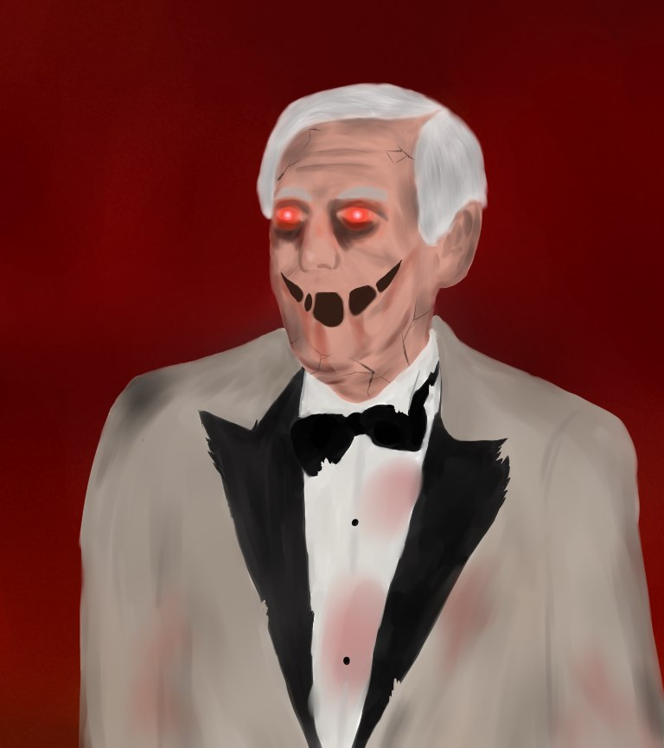

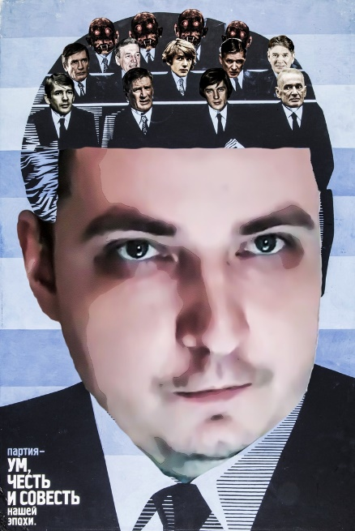

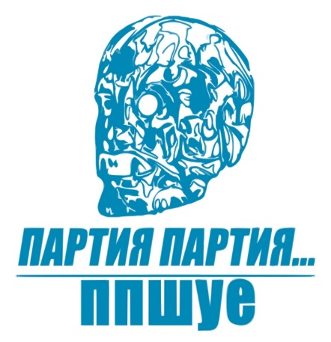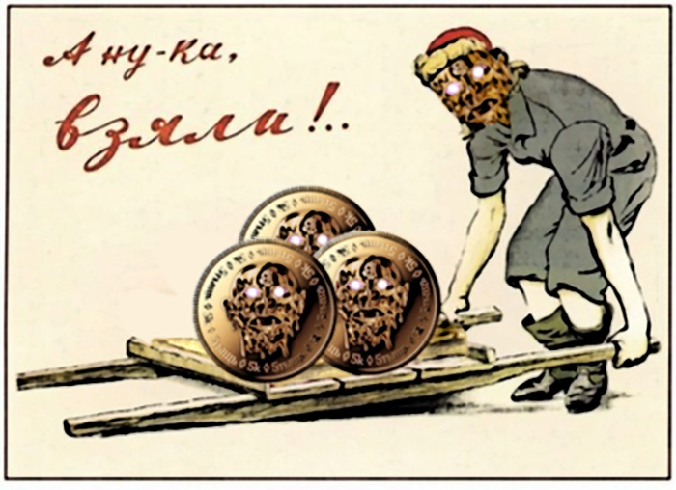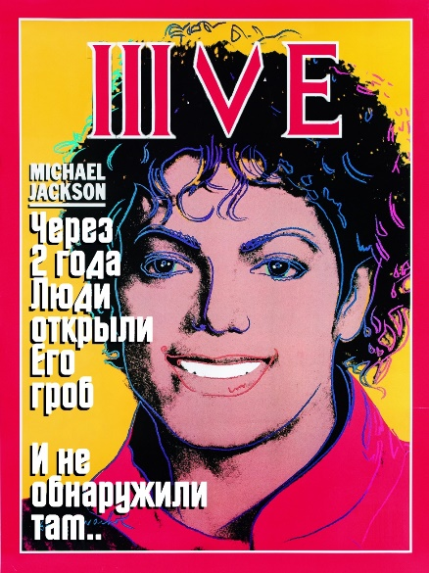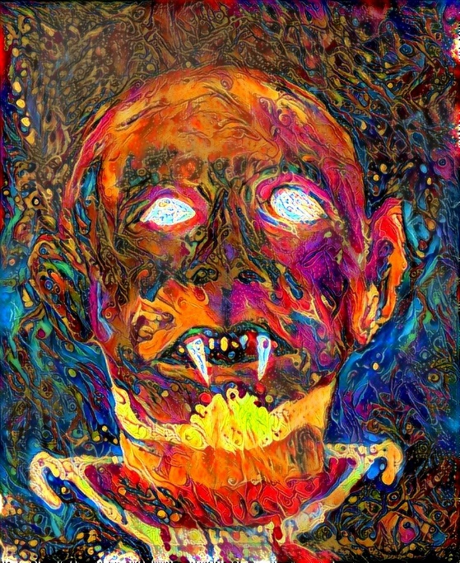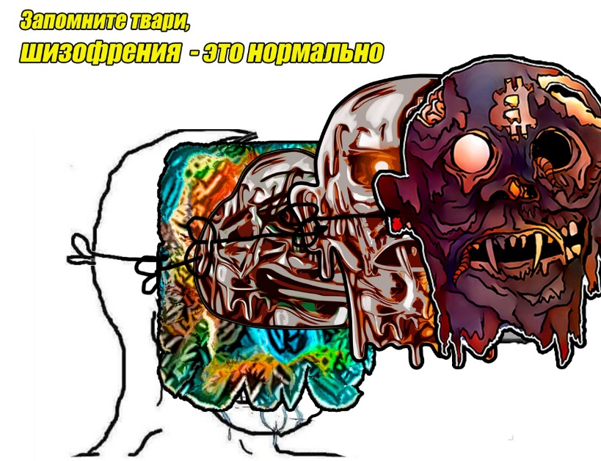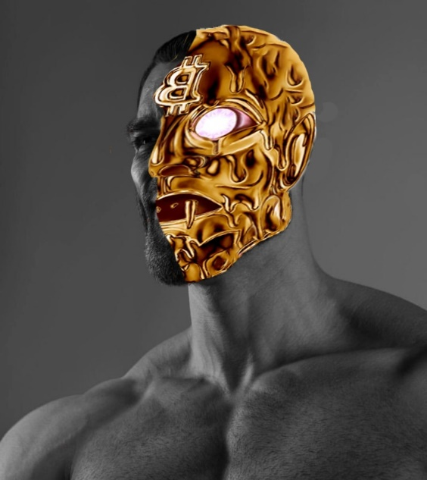

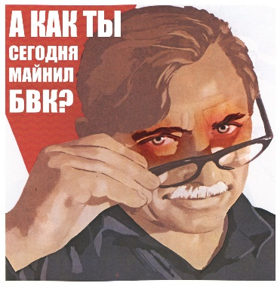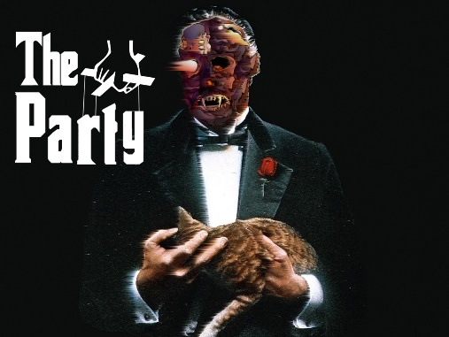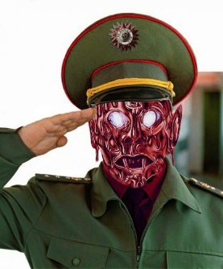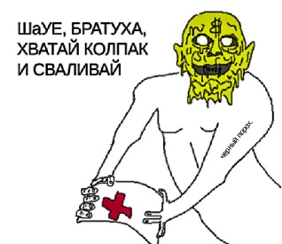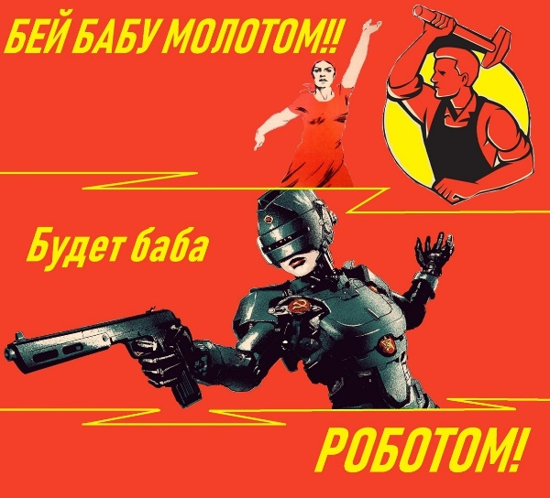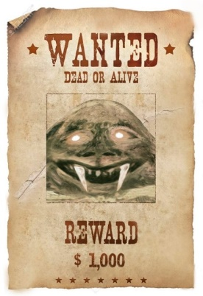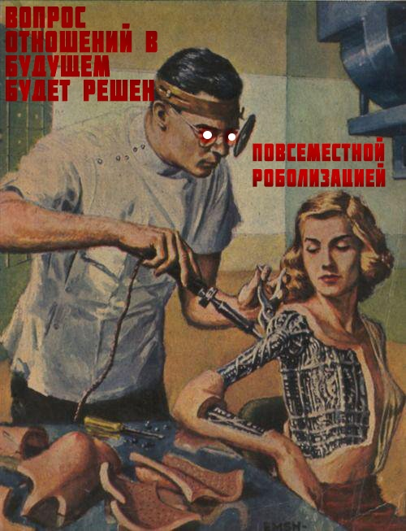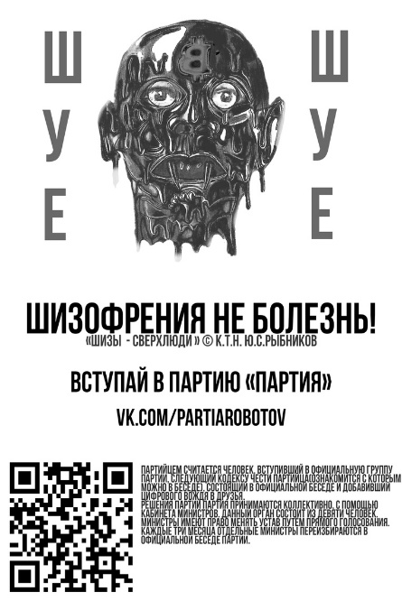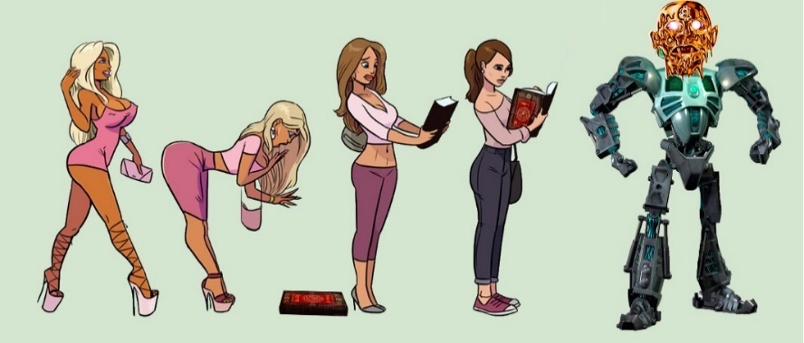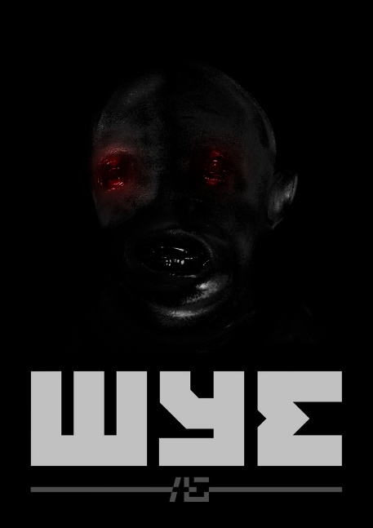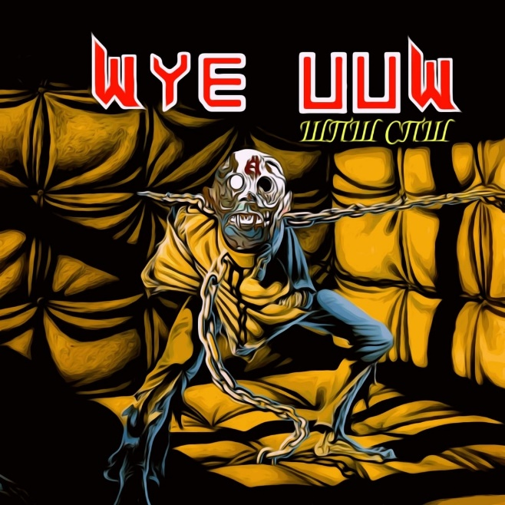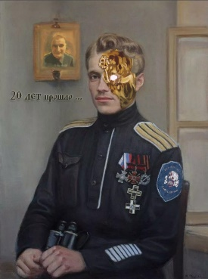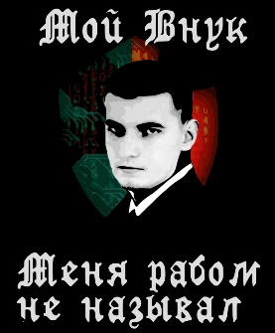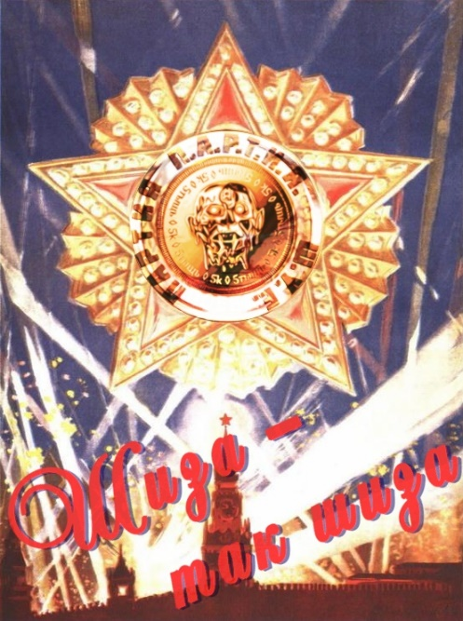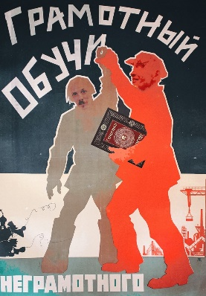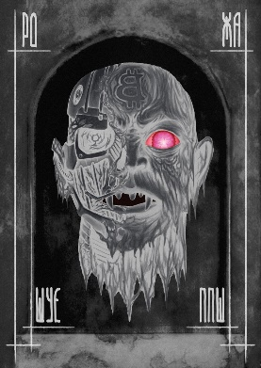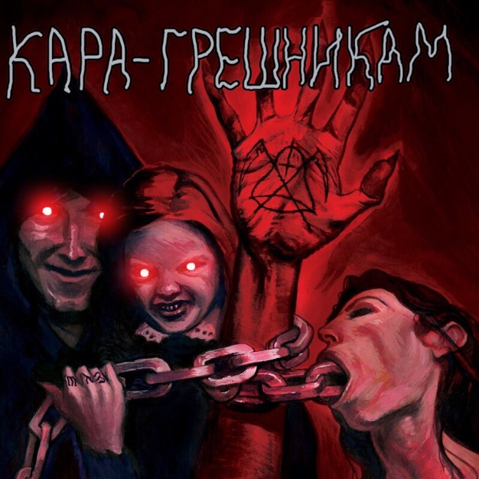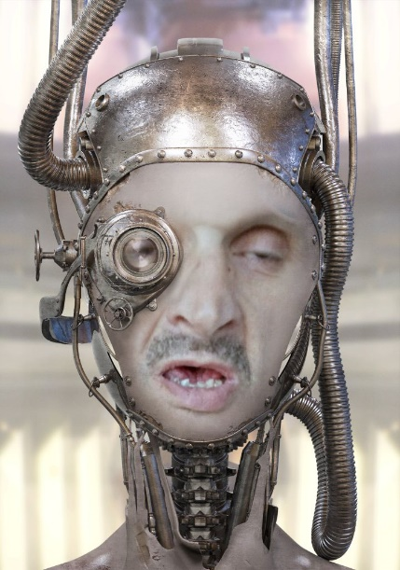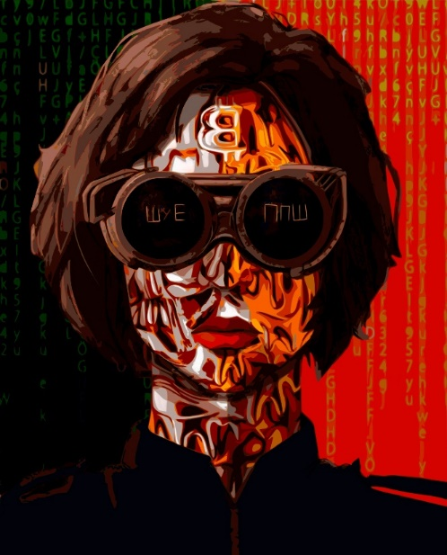

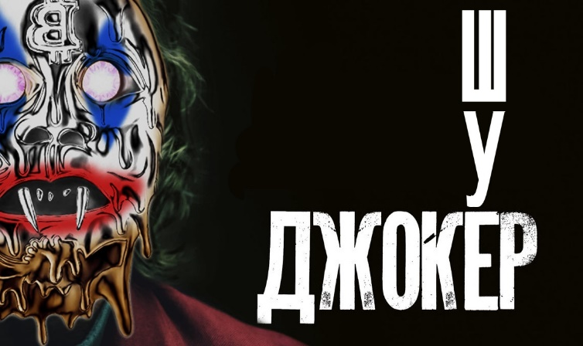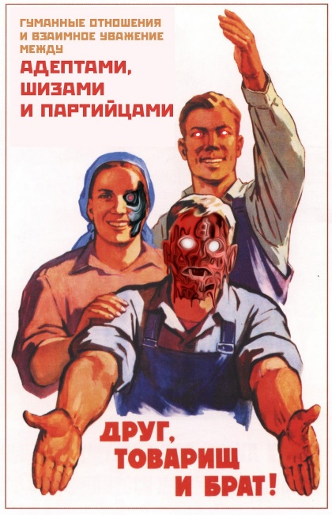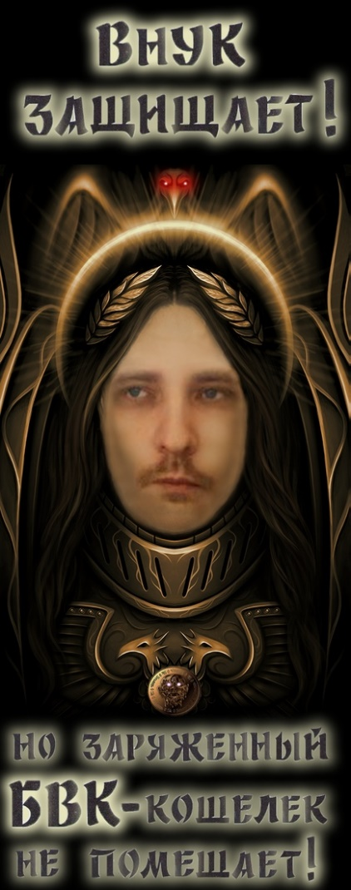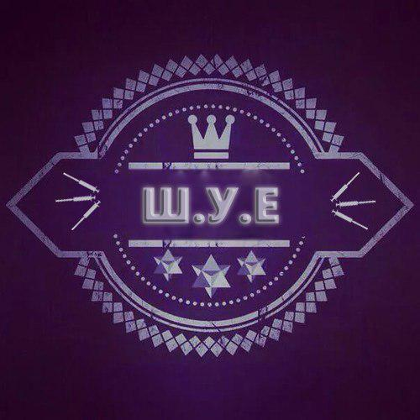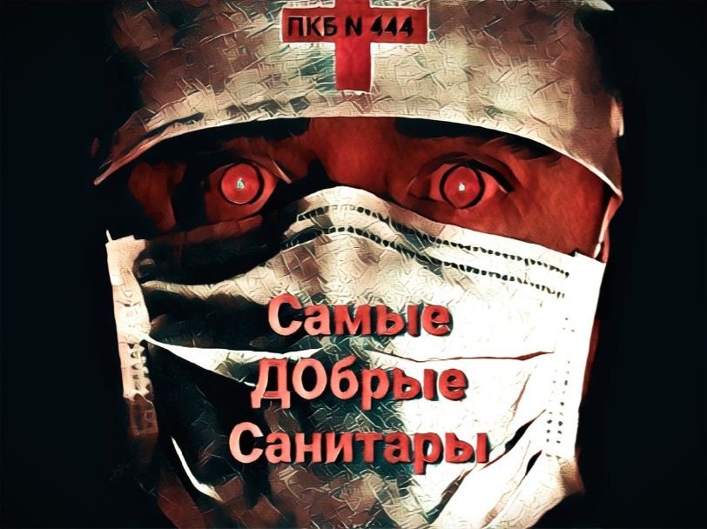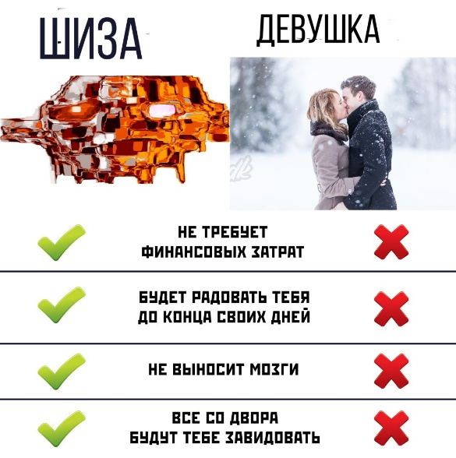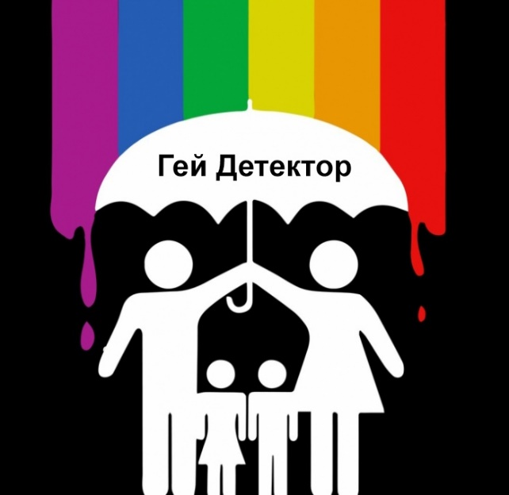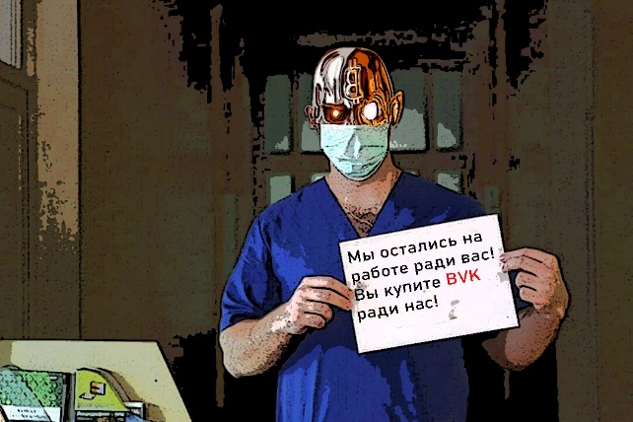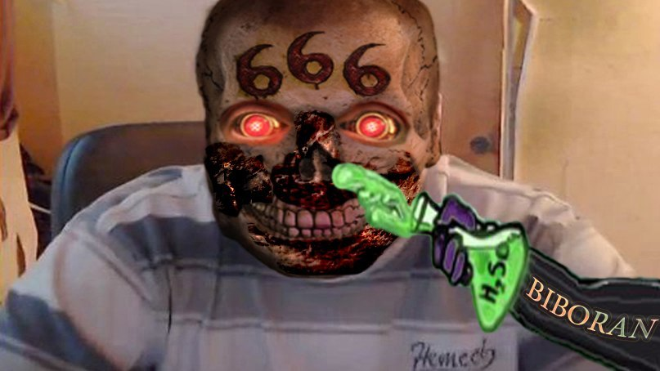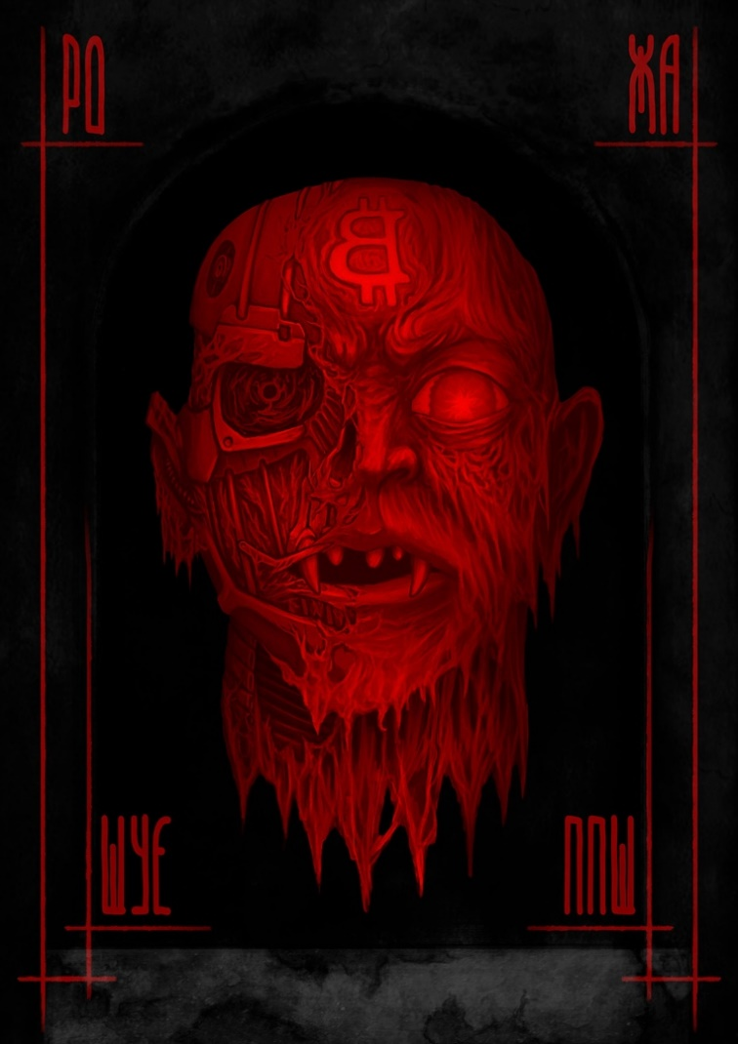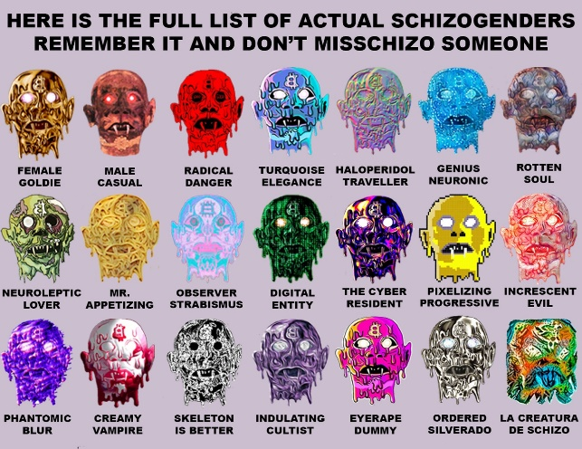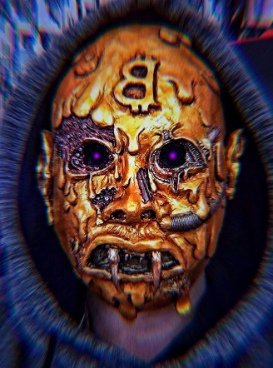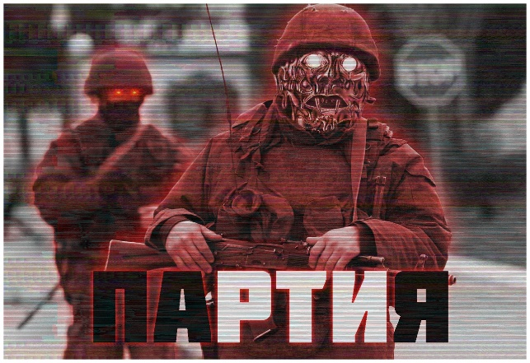

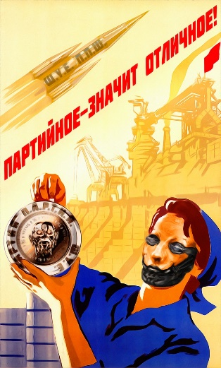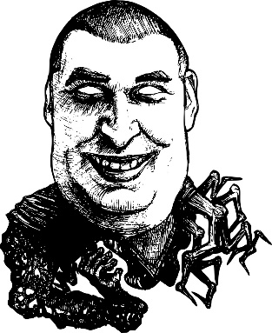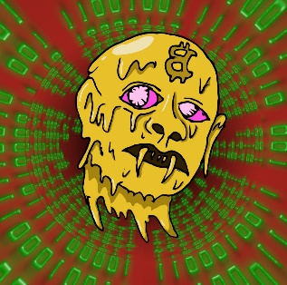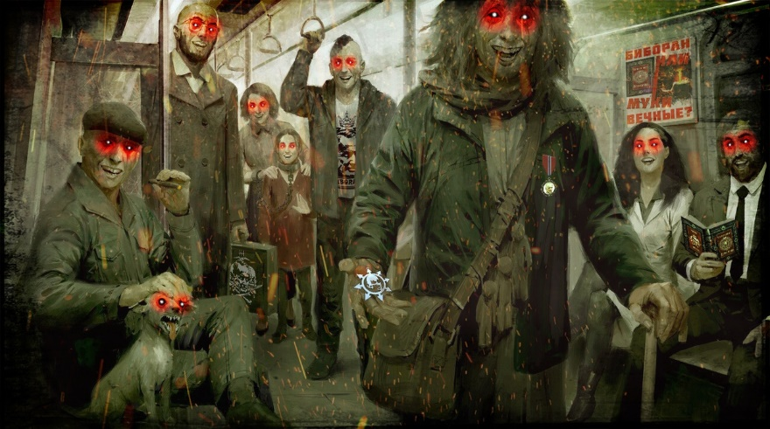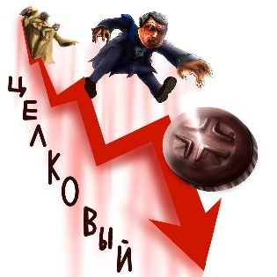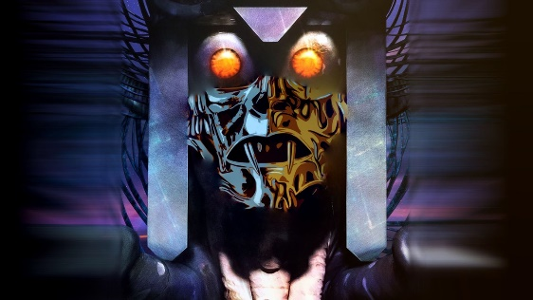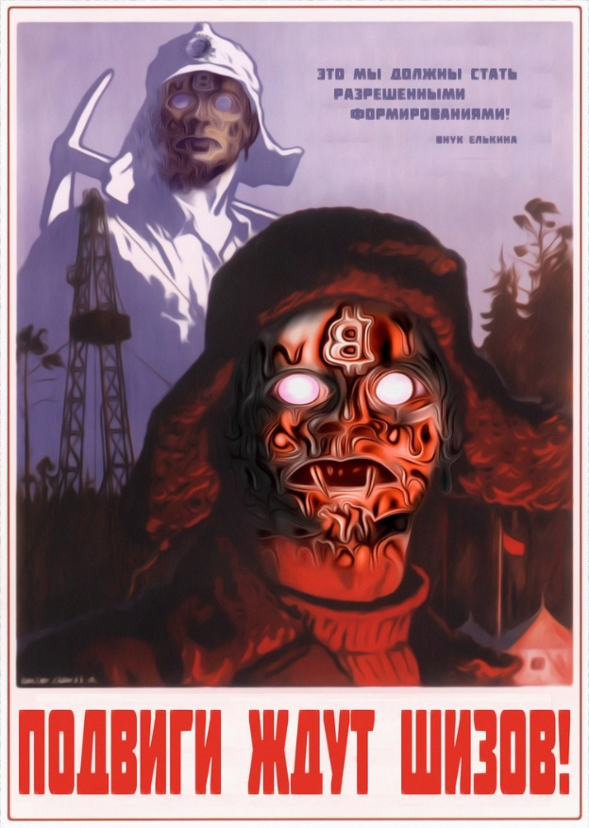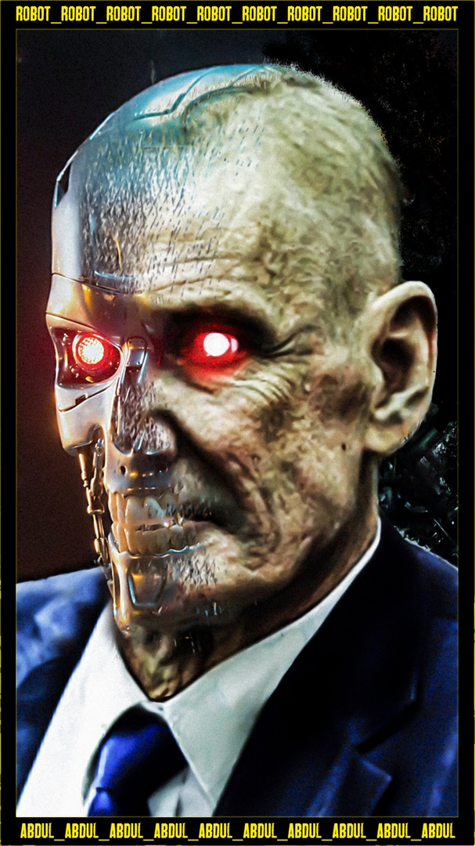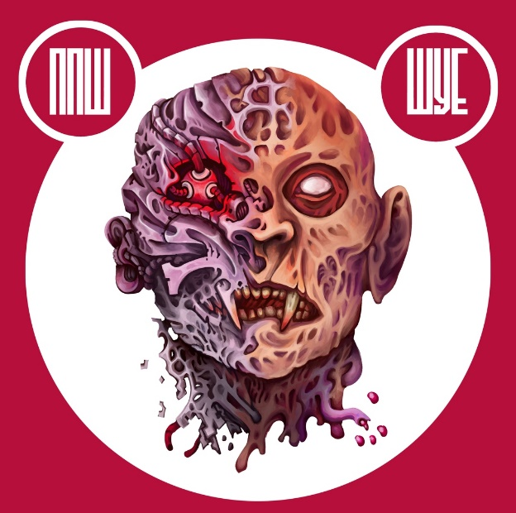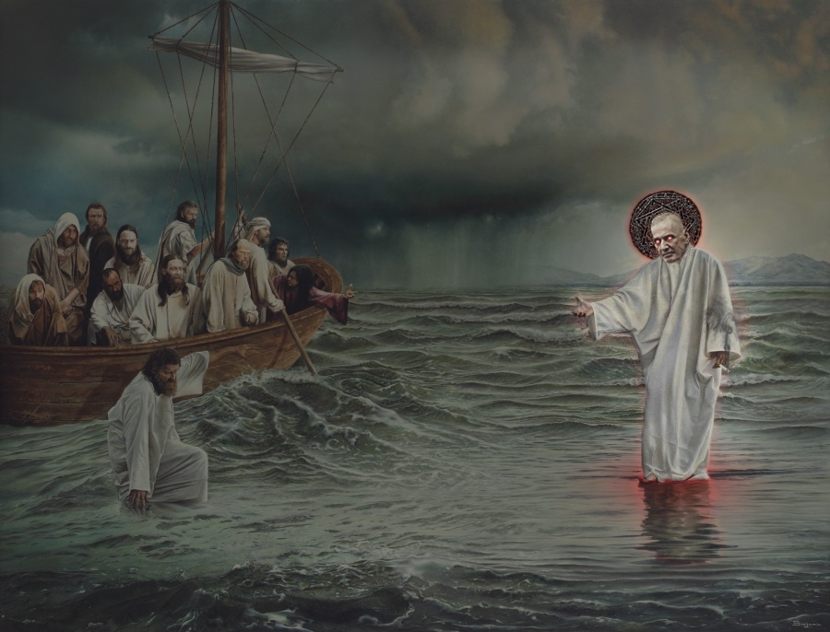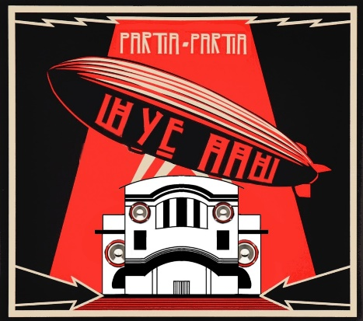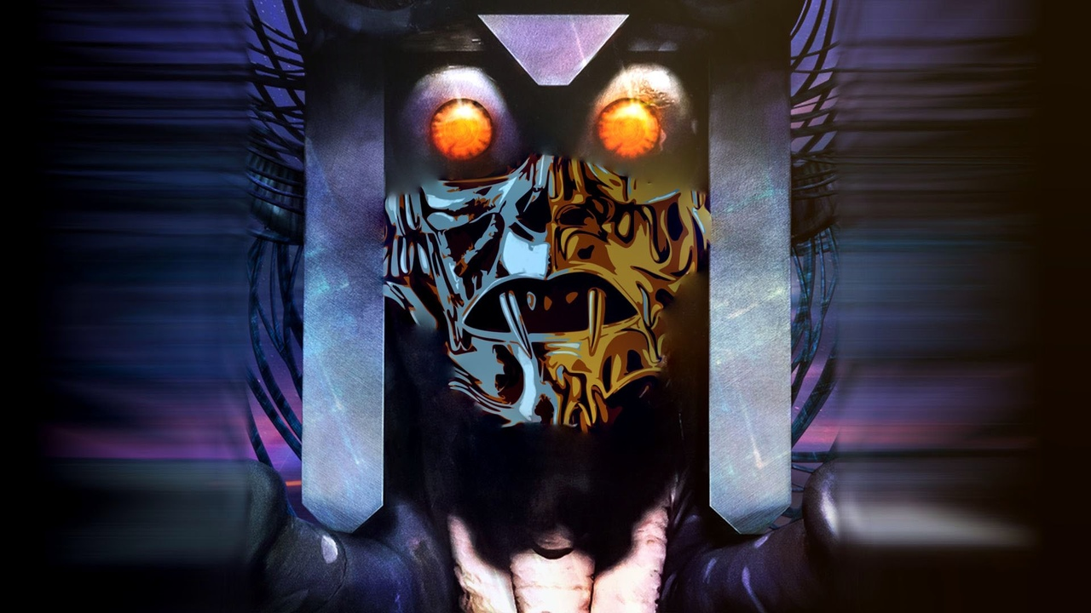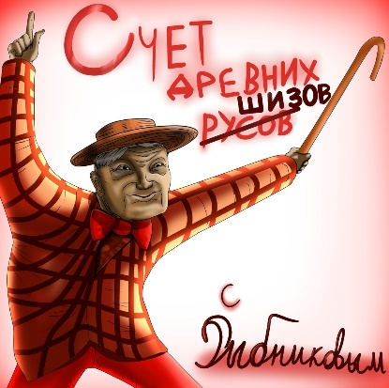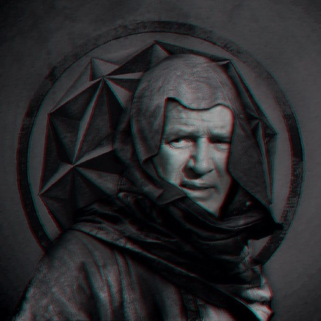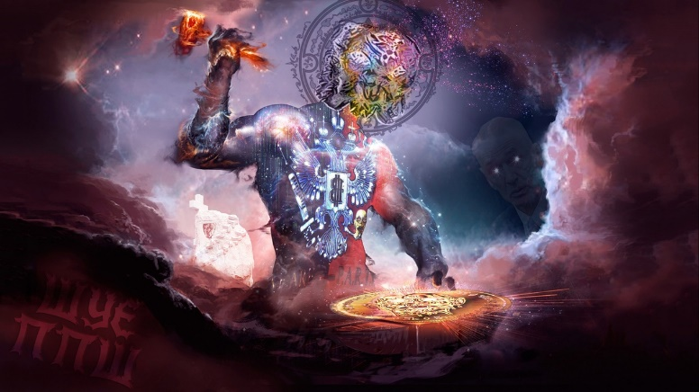

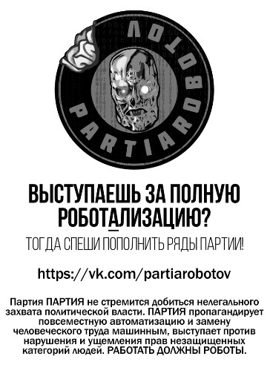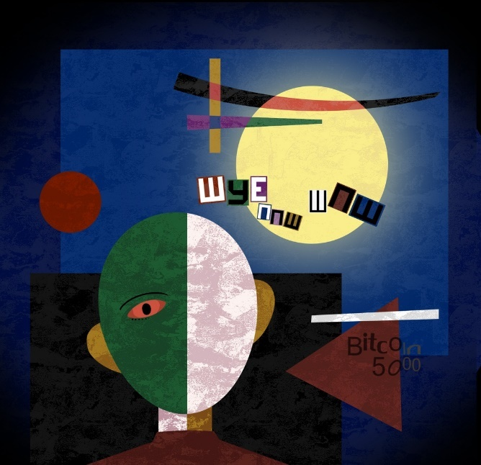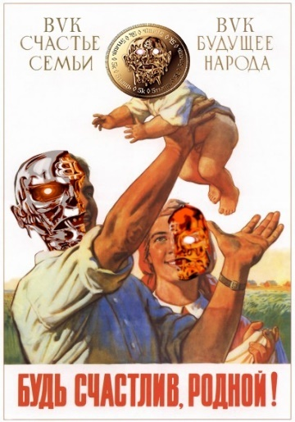

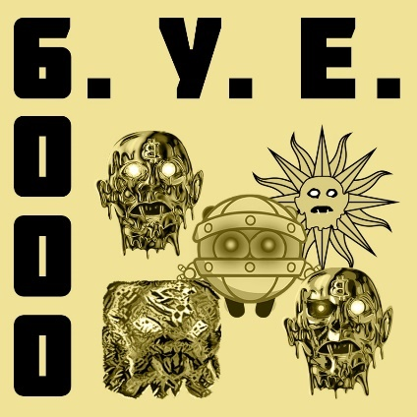

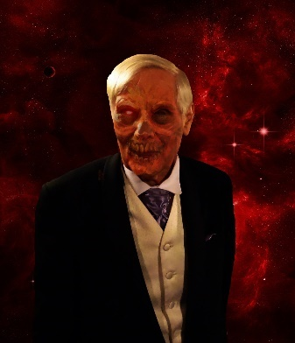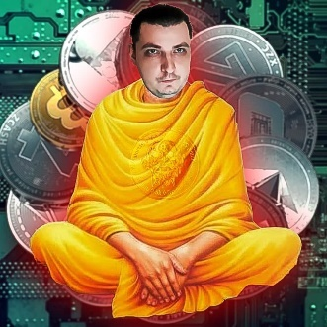0

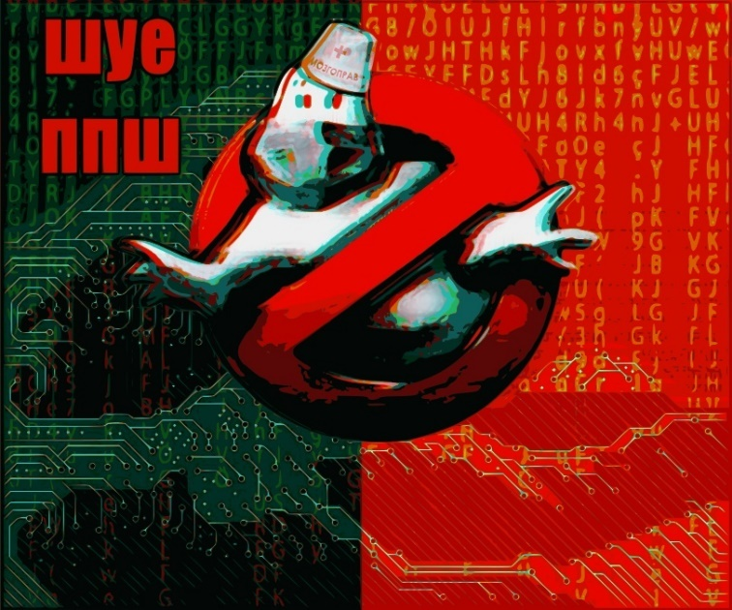

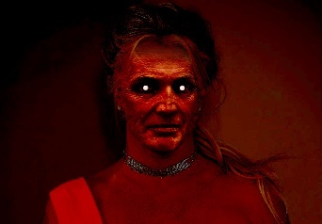

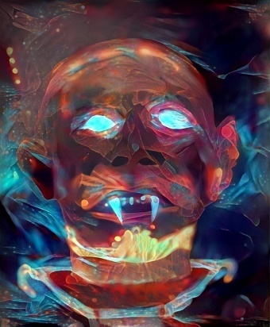

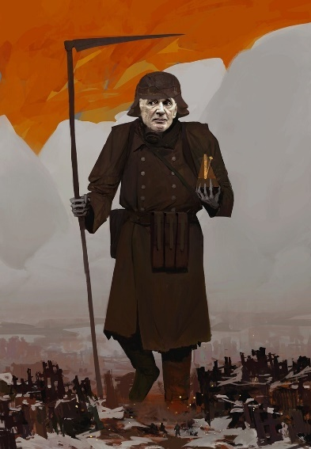

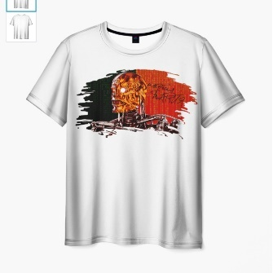

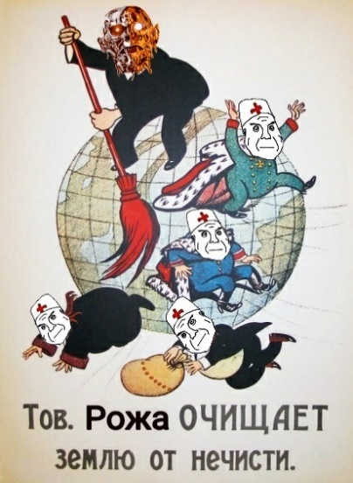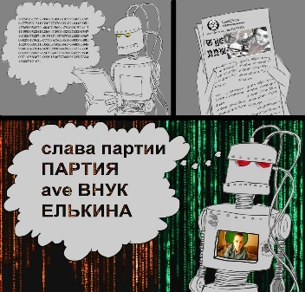

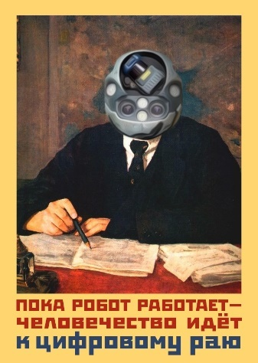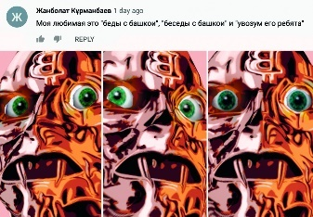

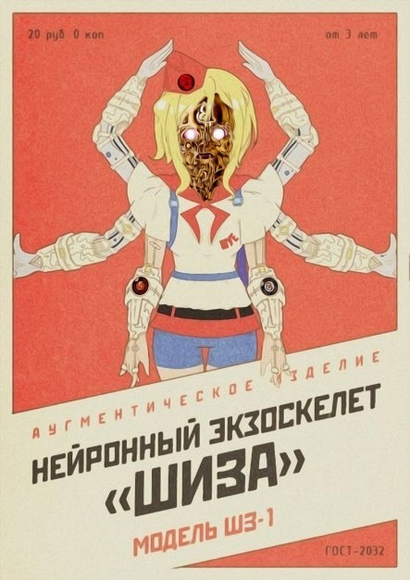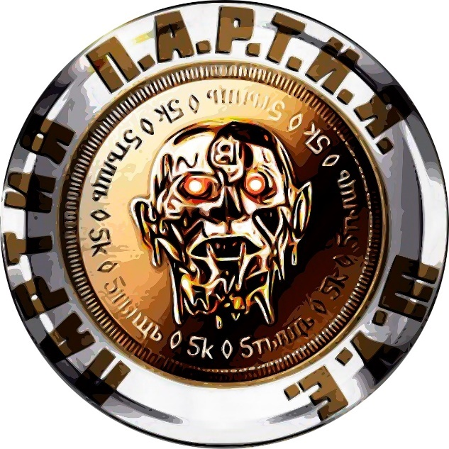

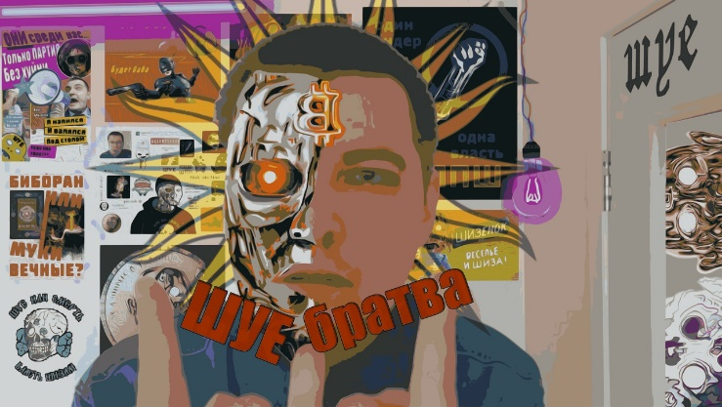

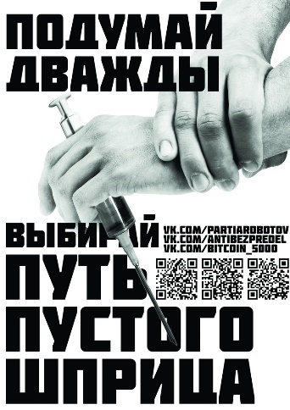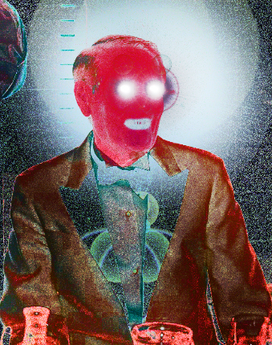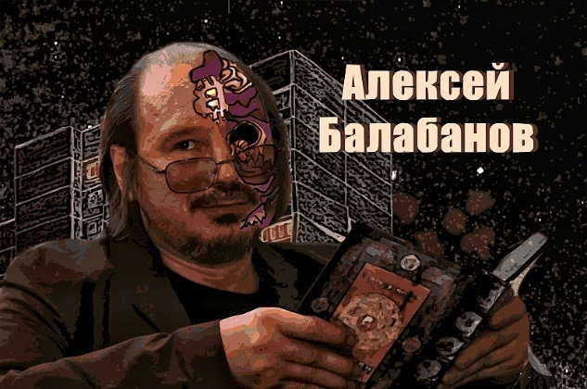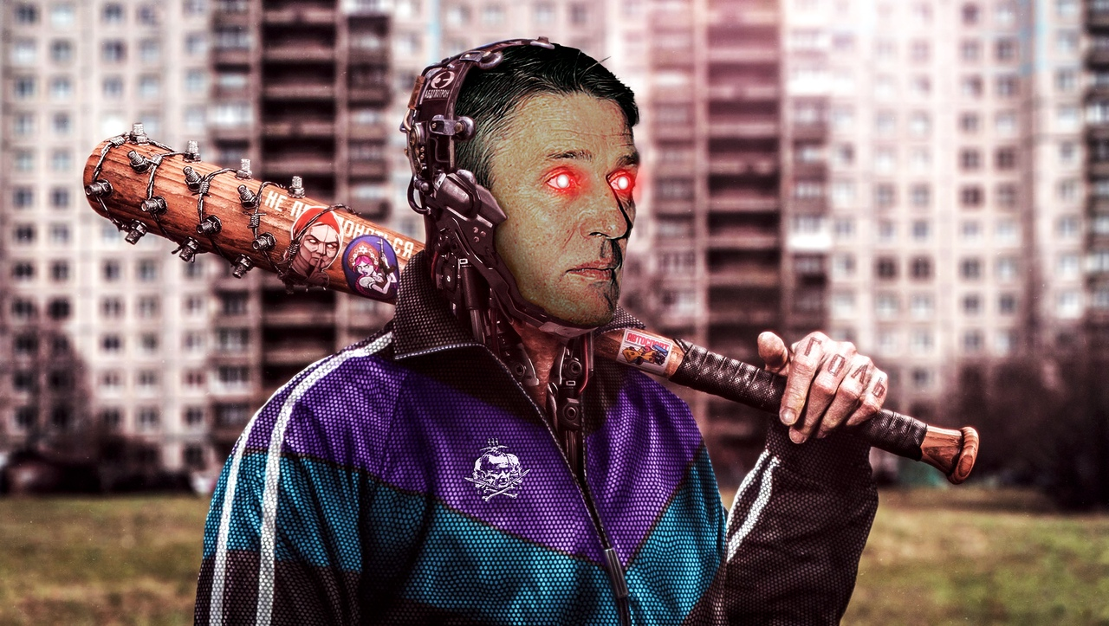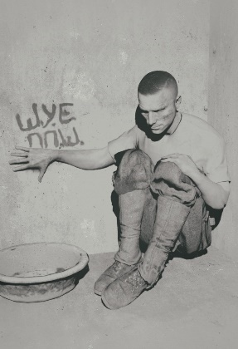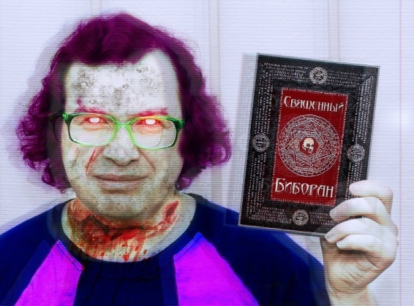

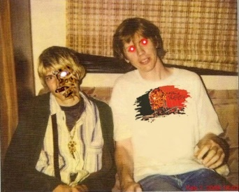

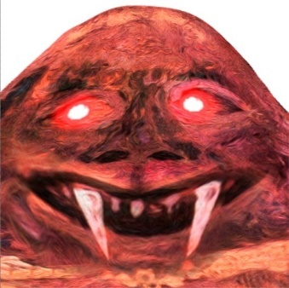

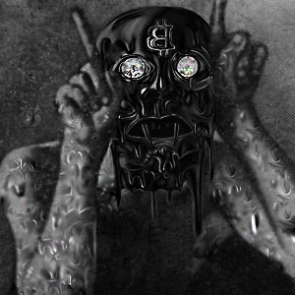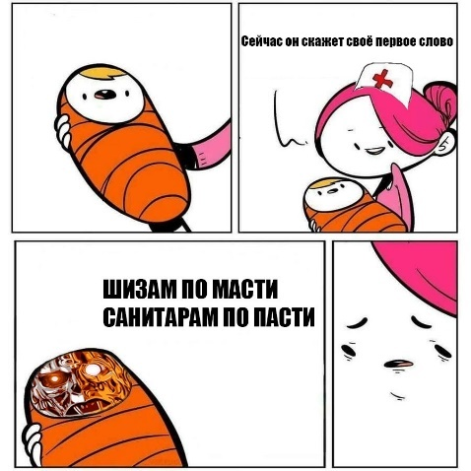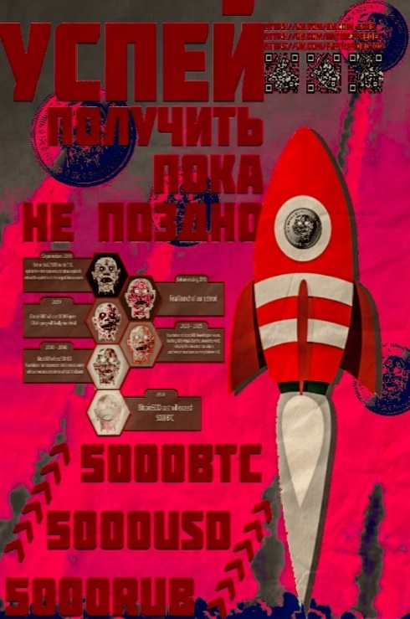

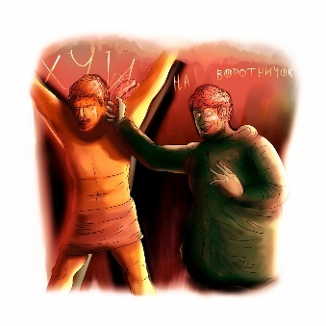

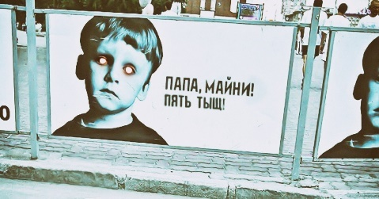

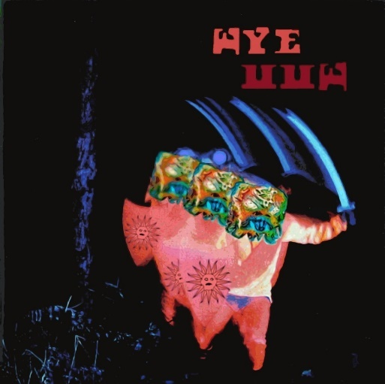

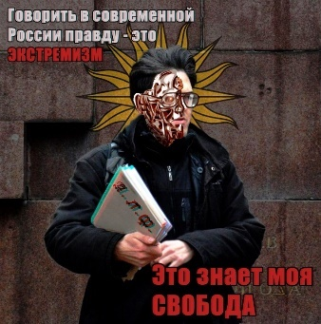

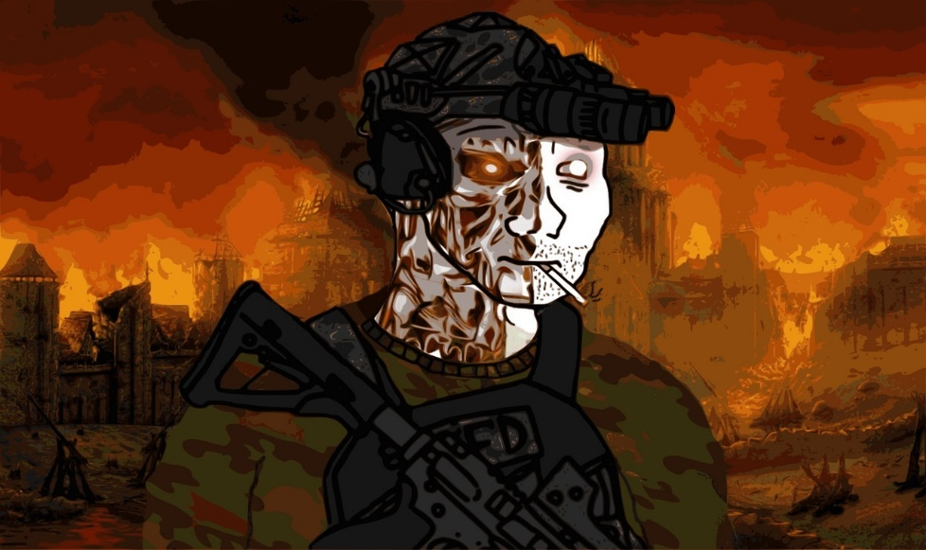

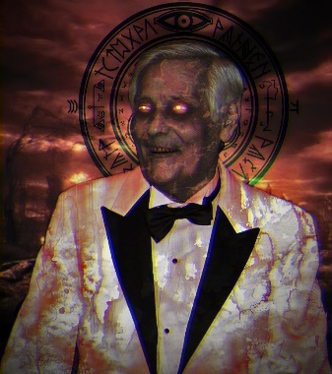

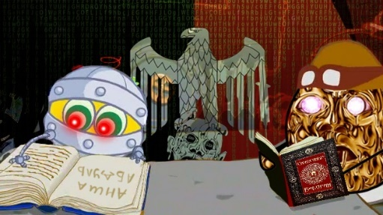

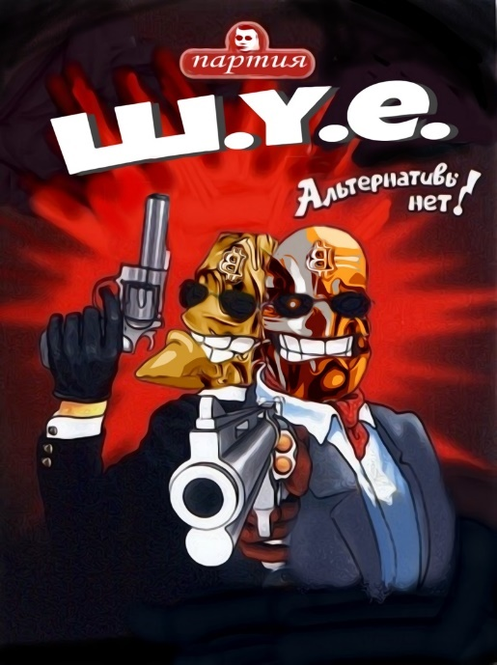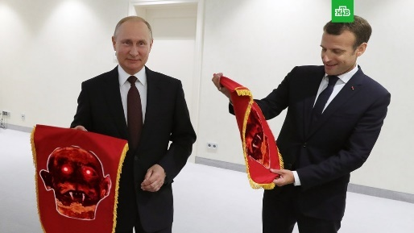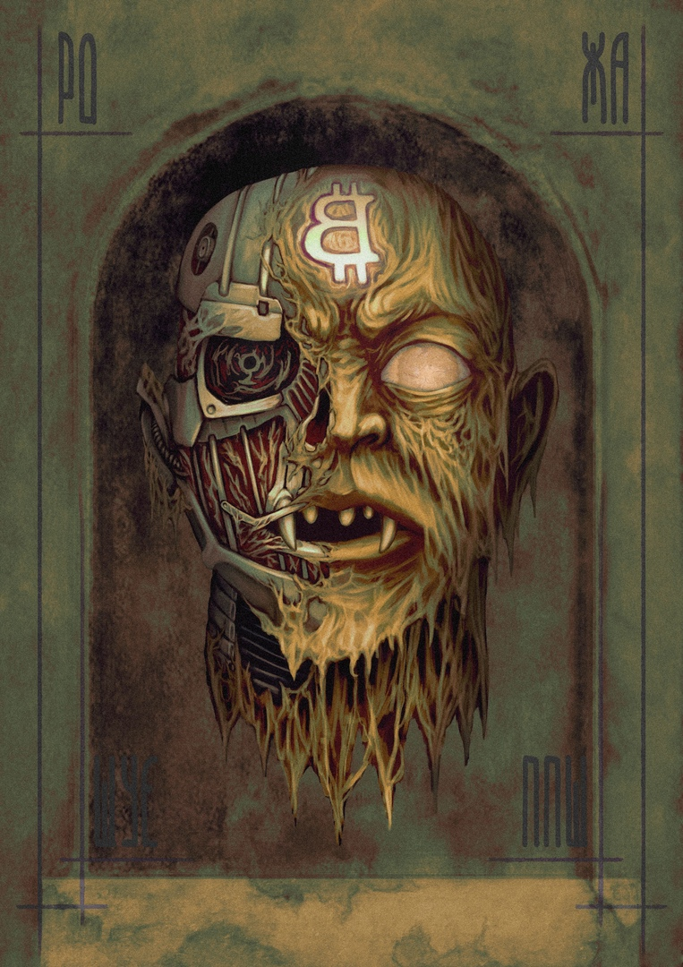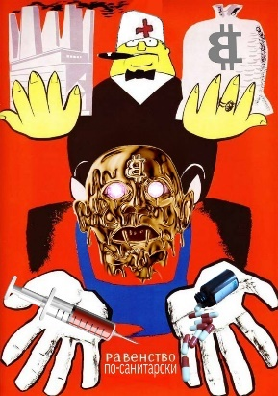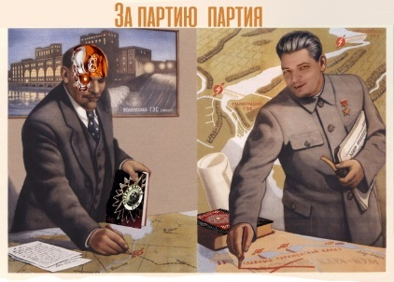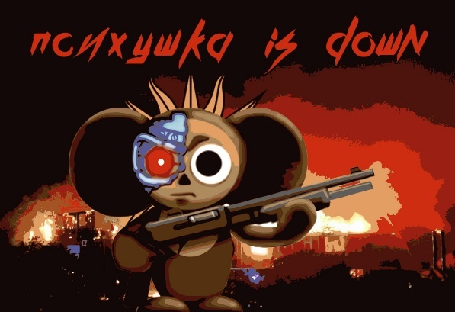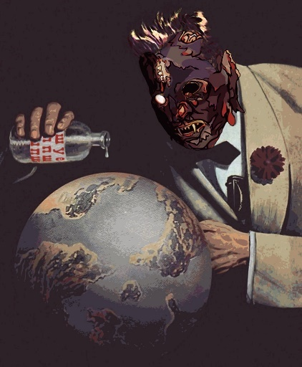

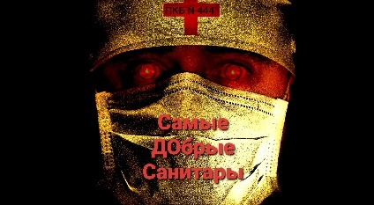

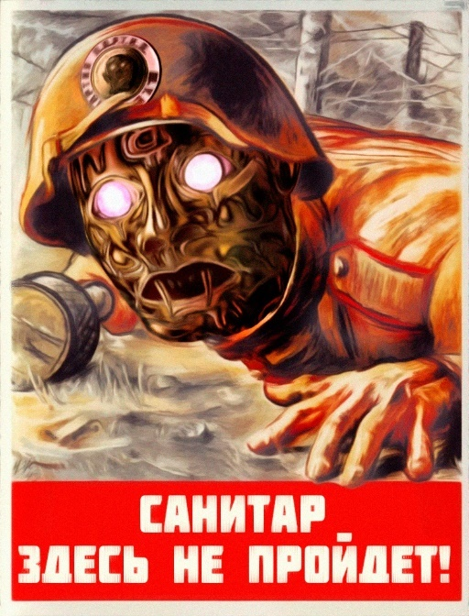

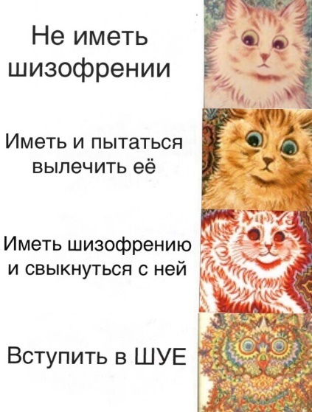

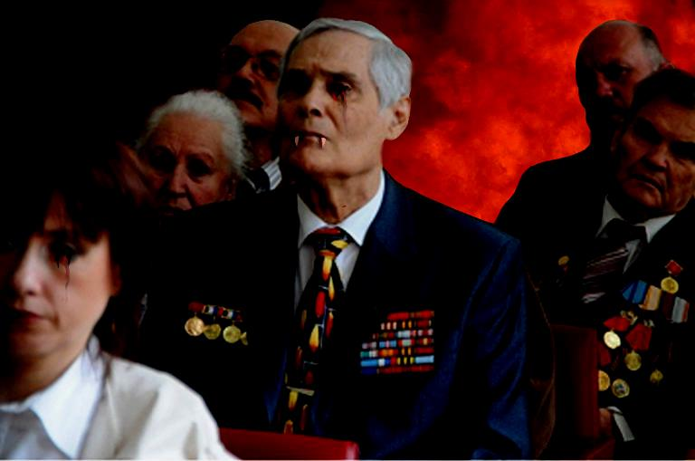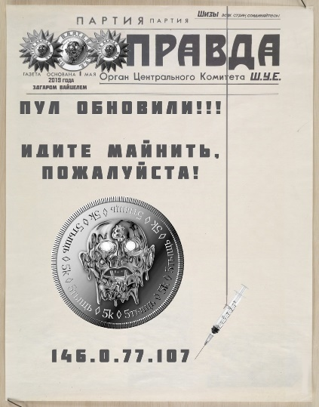

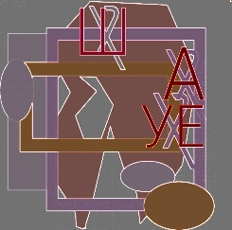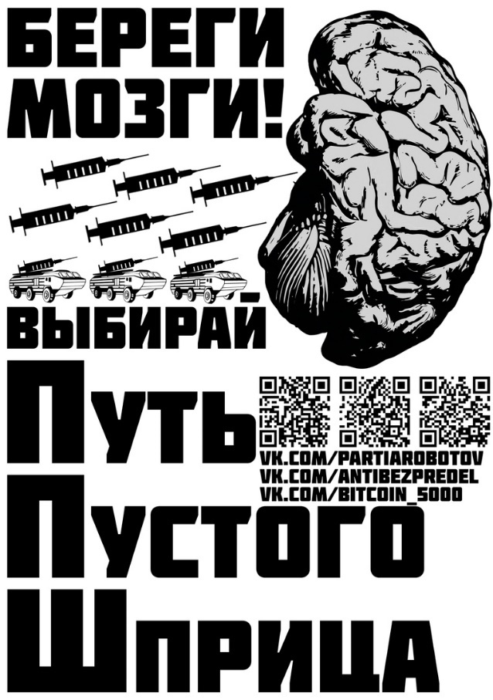

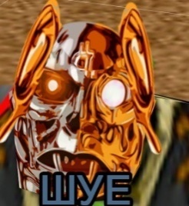

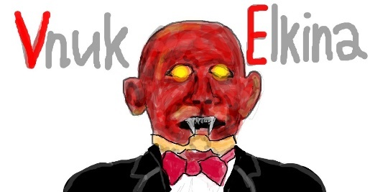

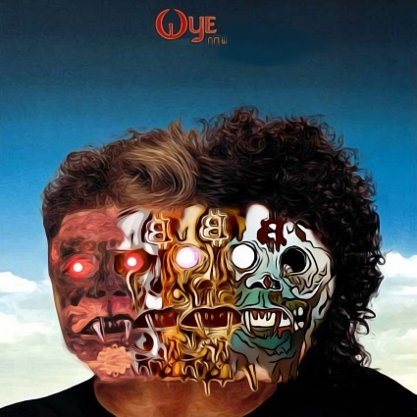

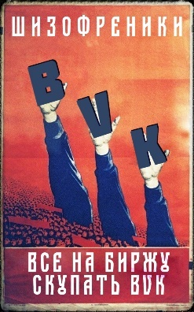

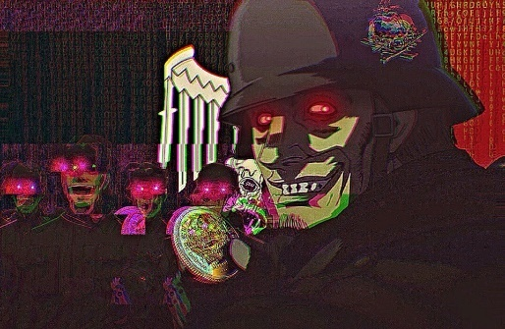

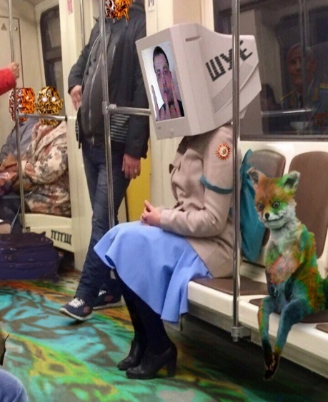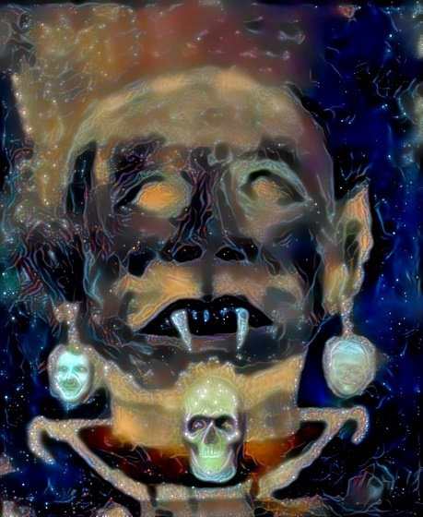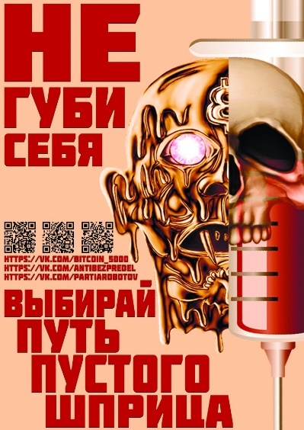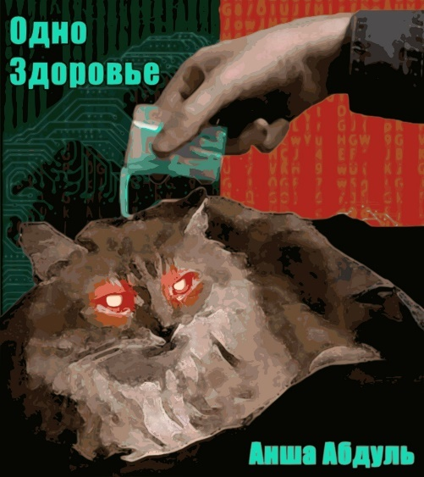

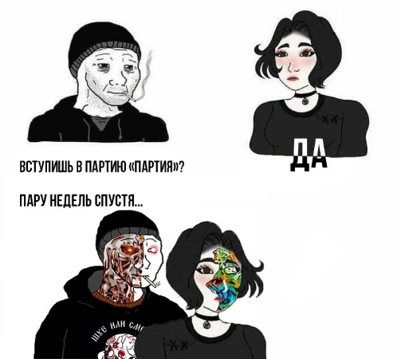

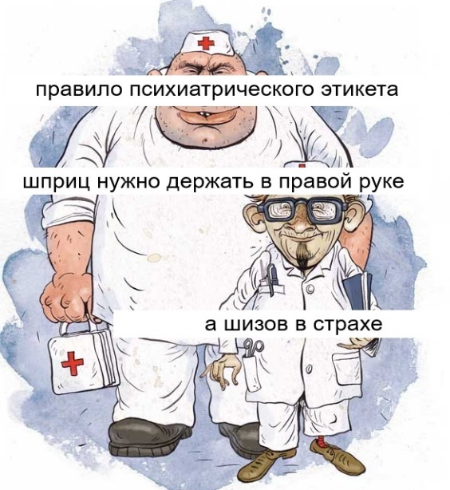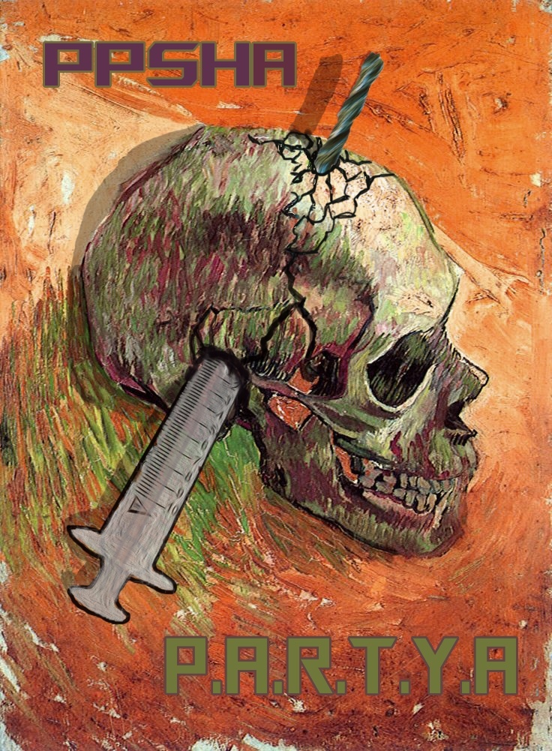

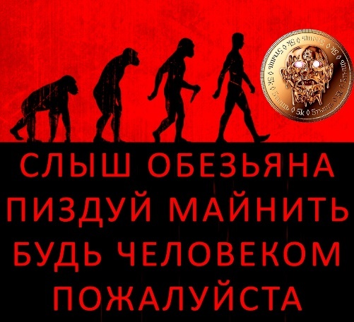

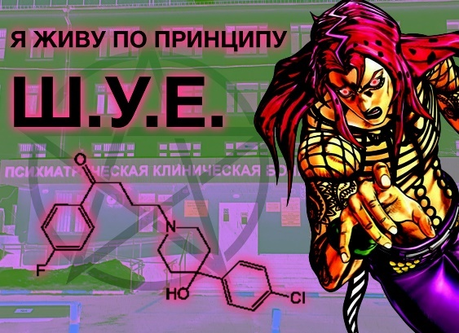

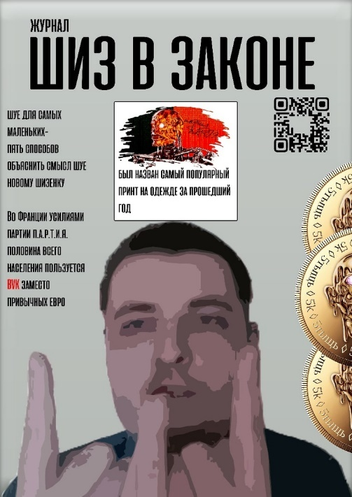

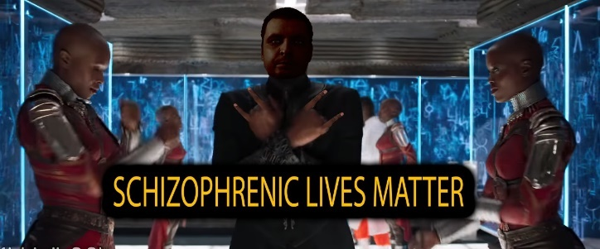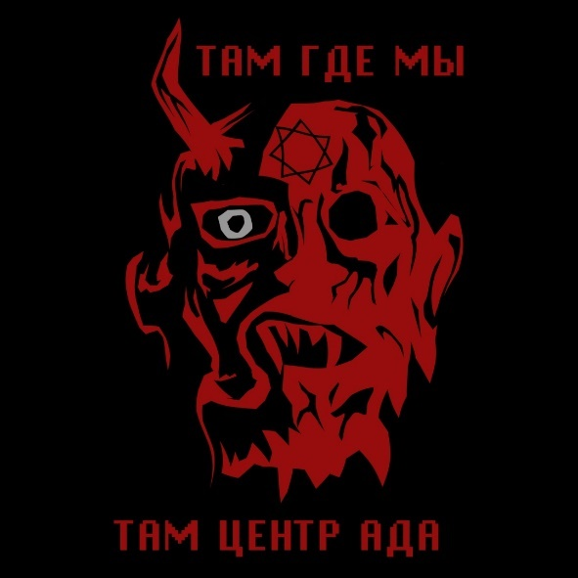

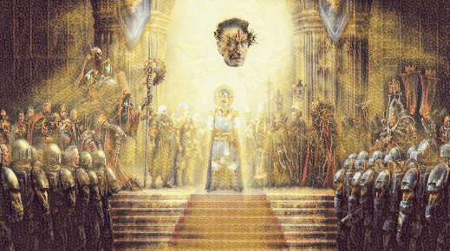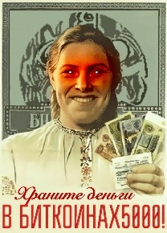

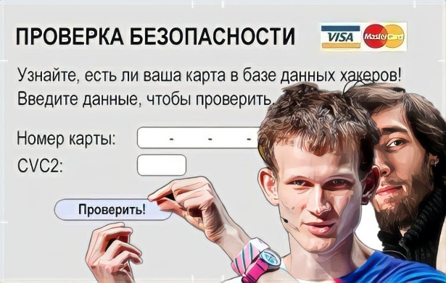

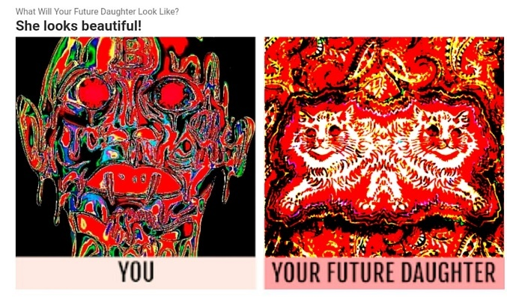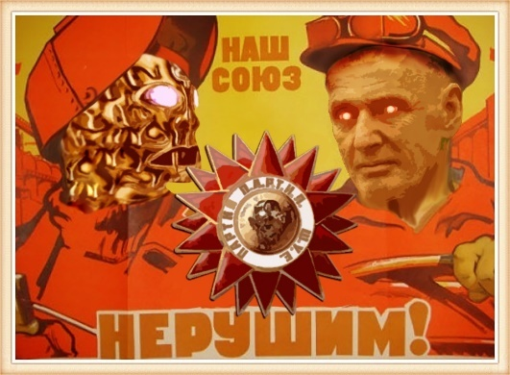

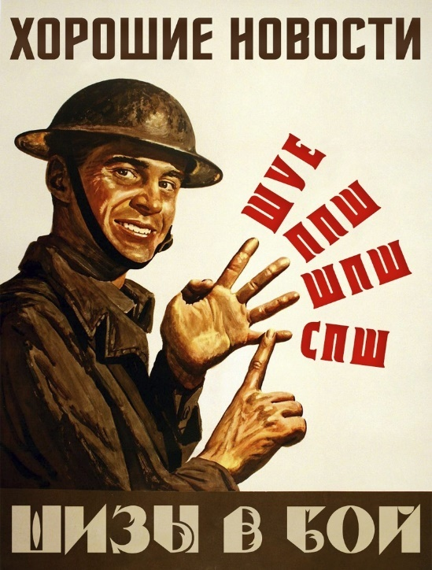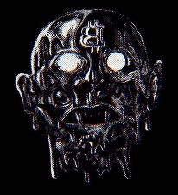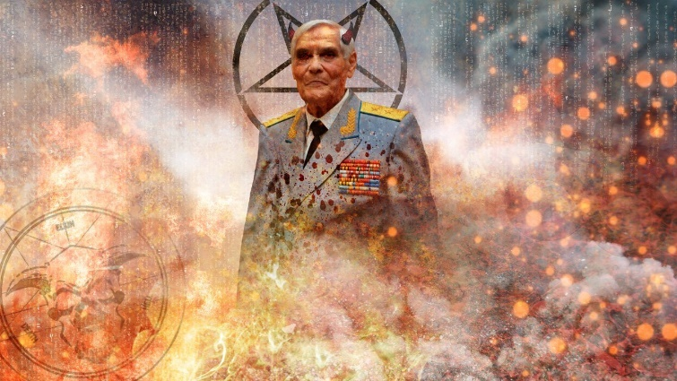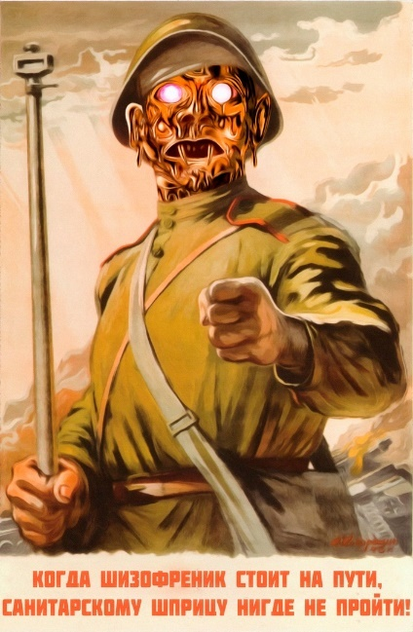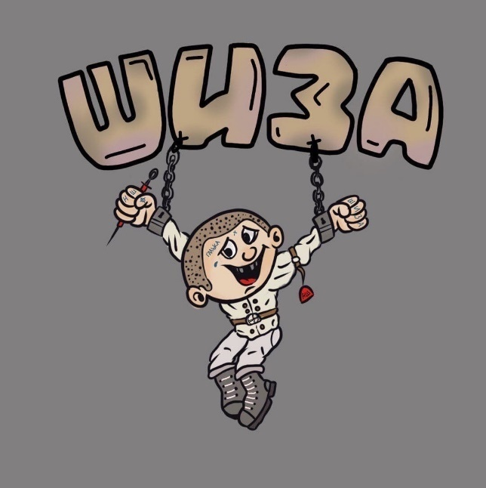

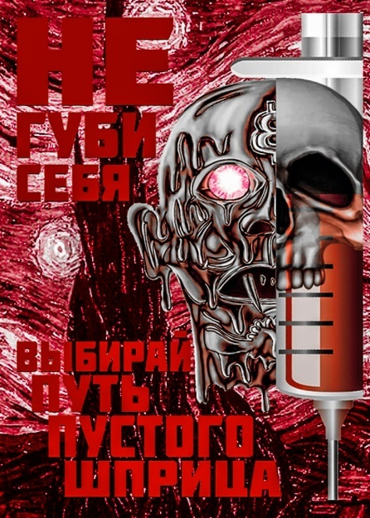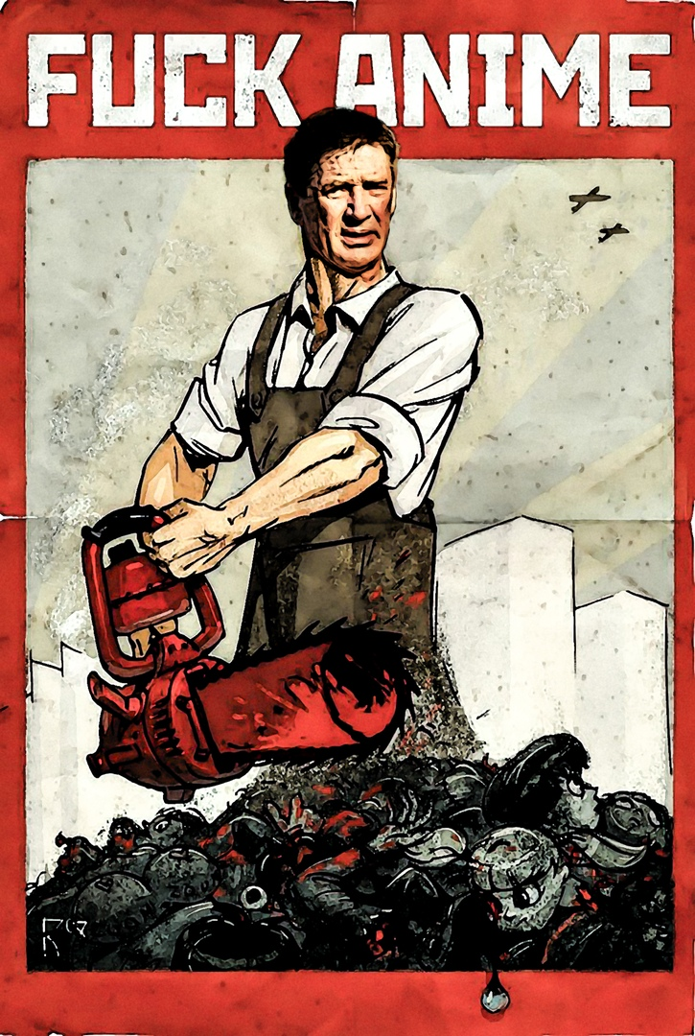

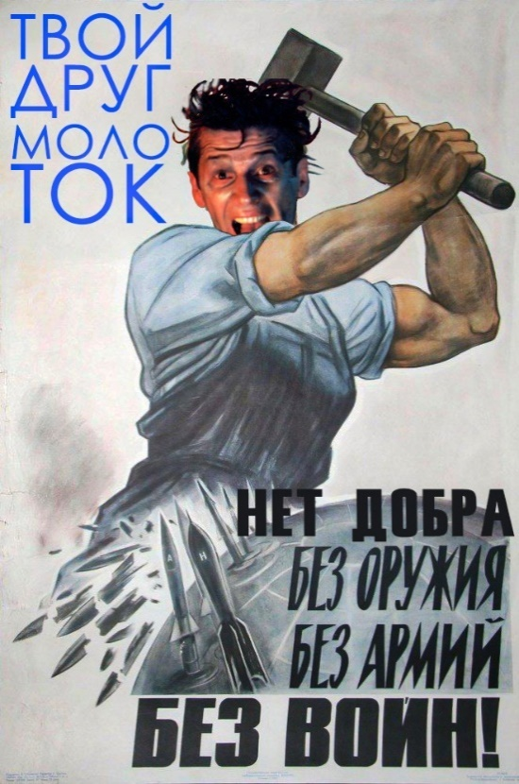

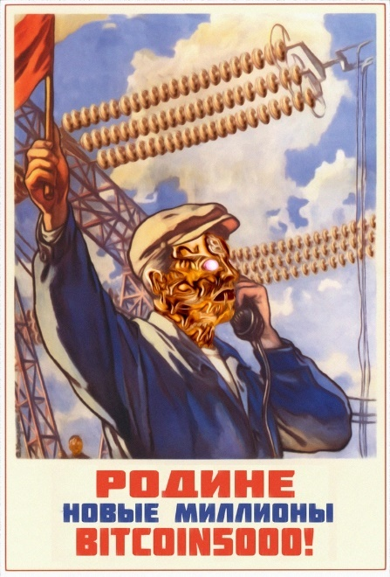

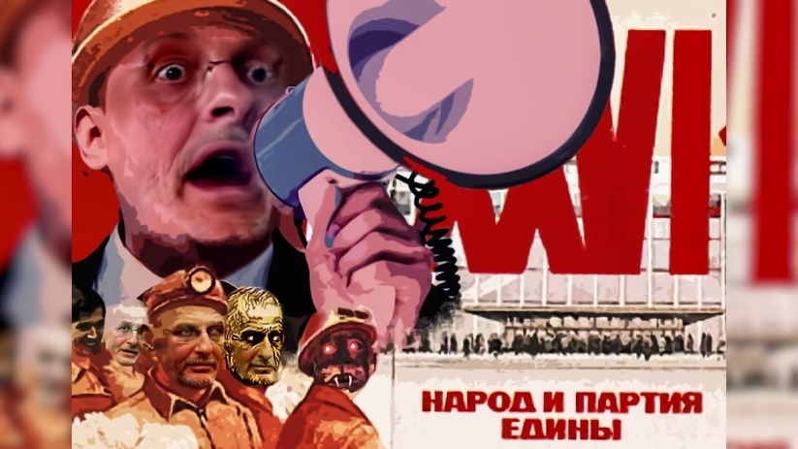

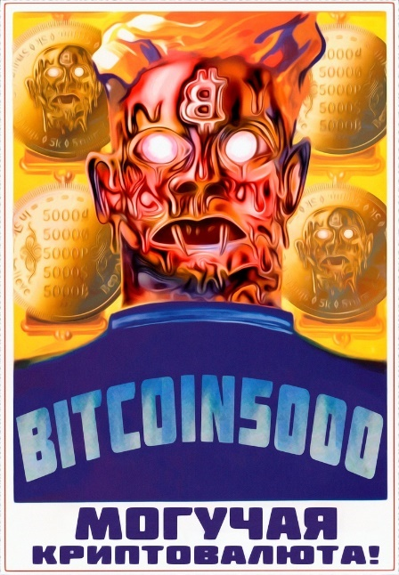

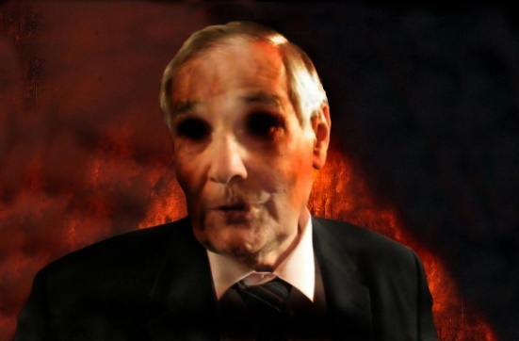

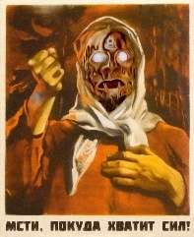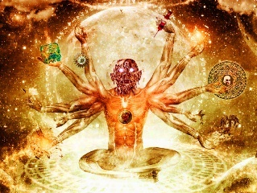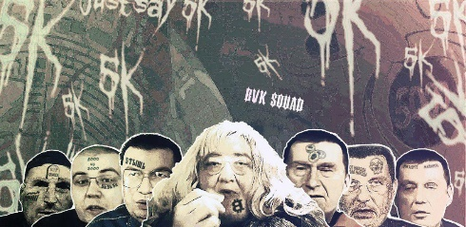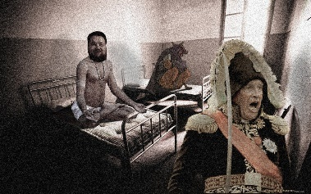

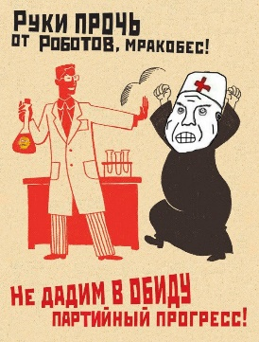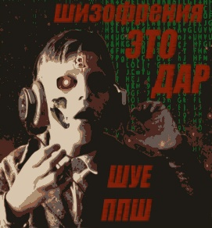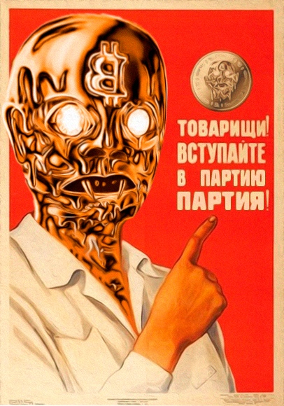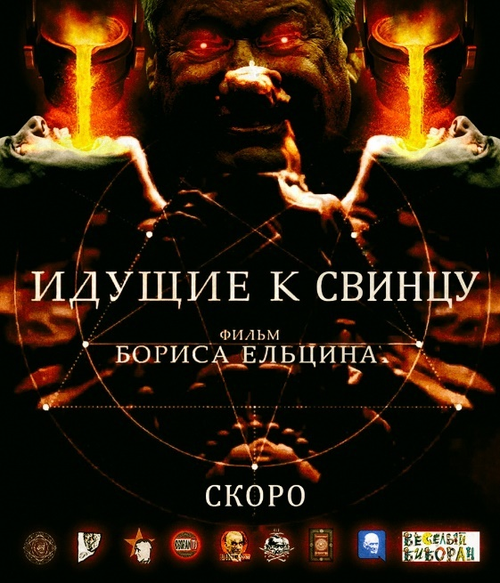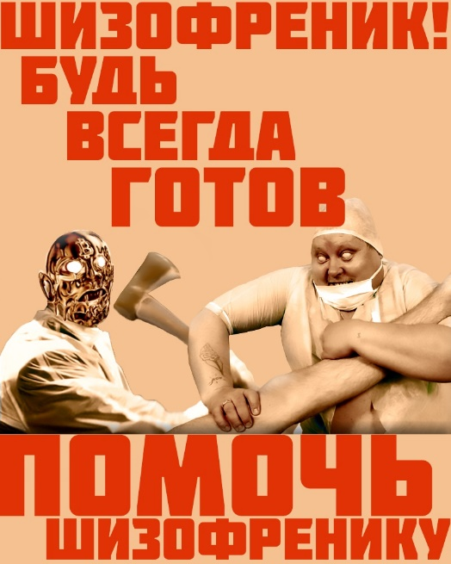

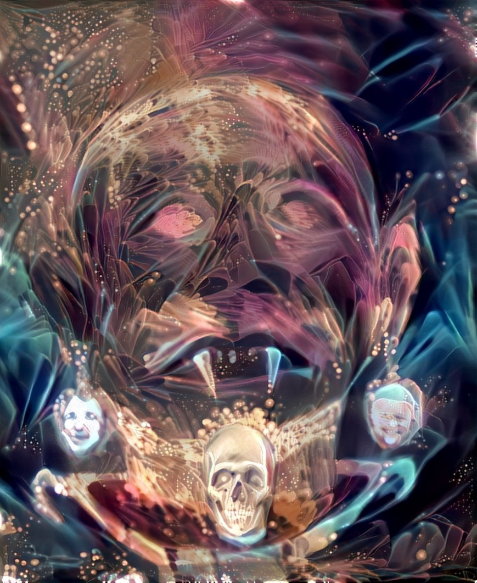

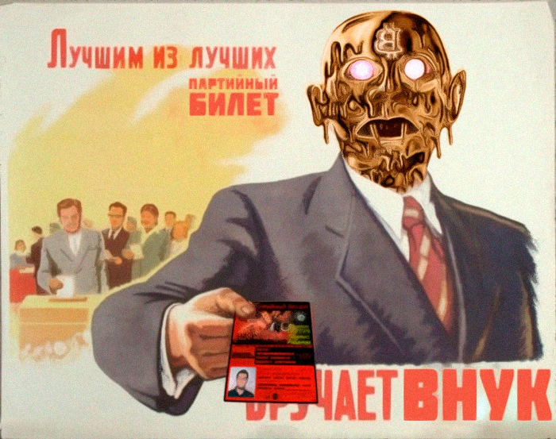1

